1. **Паспорт Образовательной программы**

**«** Основы виртуальной реальности в Unreal Engine **»**

|  |  |
| --- | --- |
| **Версия программы** | **1** |
| **Дата Версии** | 14.10.2020 |

1. **Сведения о Провайдере**

|  |  |  |
| --- | --- | --- |
| 1.1 | Провайдер | Приамурский государственный университет имени Шолом-Алейхема |
| 1.2 | Логотип образовательной организации | C:\Users\Laborant\Desktop\Логотип.jpeg |
| 1.3 | Провайдер ИНН | 7901009072 |
| 1.4 | Ответственный за программу ФИО | Дубей Олеся Ярославовна |
| 1.5 | Ответственный должность | Начальник управления информатизации |
| 1.6 | Ответственный Телефон | +7-914-019-14-12 |
| 1.7 | Ответственный Е-mail | olesya_dubey@mail.ru |

1. **Основные Данные**

|  |  |  |
| --- | --- | --- |
| **№** | **Название** | **Описание** |
| 2.1 | Название программы | Основы виртуальной реальности в Unreal Engine |
| 2.2 | Ссылка на страницу программы | http://moodle.pgusa.ru/course/view.php?id=8546  http://pgusa.ru/ru/osnovy-virtualnoy-realnosti-v-unreal-engine |
| 2.3 | Формат обучения | Онлайн |
|  | Подтверждение от ОО наличия возможности реализации образовательной программы с применением электронного обучения и (или) дистанционных образовательных технологий с возможностью передачи данных в форме элементов цифрового следа | да |
| 2.4 | Уровень сложности | Начальный |
| 2.5 | Количество академических часов | **72** |
|  | Практикоориентированный характер образовательной программы: не менее 50 % трудоёмкости учебной деятельности отведено практическим занятиям и (или) выполнению практических заданий в режиме самостоятельной работы (кол-во академических часов) | 58 |
| 2.6 | Стоимость обучения одного обучающегося по образовательной программе, а также предоставление ссылок на 3 (три) аналогичные образовательные программы иных организаций, осуществляющих обучение, для оценки объективности стоимости или обоснование уникальности представленной образовательной программы в случае отсутствия аналогичных образовательных программ на рынке образовательных услуг | 30 000  <https://realtime.ru/courses/vr-unreal-engine-4/>  50 часов стоимость 60000 руб. (соответственно 72 часа будет стоить 86400 руб.)  <https://games.education/middle-level/>  48 часов стоимость 445 долл. (35600 руб.) (соответственно 72 часа будет стоить 53400 руб.)  <https://skillbox.ru/course/profession-unreal-engine-4/>  63 часа стоимость 82800 руб. (соответственно 72 часа будет стоить 91428 руб.) |
| 2.7 | Минимальное количество человек на курсе | 1 |
| 2.8 | Максимальное количество человек на курсе | 200 |
| 2.9 | Данные о количестве слушателей, ранее успешно прошедших обучение по образовательной программе | нет |
| 2.10 | Формы аттестации | зачет |
|  | Указание на область реализации компетенций цифровой экономики, к которой в большей степени относится образовательная программа, в соответствии с Перечнем областей | Нейротехнологии, технологии виртуальной и дополненной реальностей |

1. **Аннотация программы**

Наиболее полное и содержательное описание программы, которое включает:

1) общую характеристику компетенций, качественное изменение которых осуществляется в результате обучения или которые формируются в результате освоения образовательной программы;

2) описание требований и рекомендаций для обучения по образовательной программе;

3) краткое описание результатов обучения в свободной форме, а также описание востребованности результатов обучения в профессиональной деятельности.

Ограничение по размеру: не менее 1000 символов -?

Сейчас зарождается огромный спрос на новый и захватывающий опыт в виртуальной реальности (VR). Рынок VR растет многомиллиардными темпами и ставит очень сложные задачи перед разработчиками компьютерных игр или графическими дизайнерами. Им необходимо затрагивать моменты одновременно с ранее не затронутых отраслей в мир компьютерной графики в реальном времени. VR обеспечивает беспрецедентный уровень погружения в любую приглянувшуюся Вам сферу, например, в визуализацию шикарного дома на берегу моря или создание аркадной игры в классическом стиле. Однако эта визуализация вызывает множество проблем. В разработке под VR, необходимо соблюдать ряд правил.

Образовательная программа позволит изучить общие парадигмы человеко-машинного взаимодействия, появившихся за последние несколько лет. Не только продемонстрирует, как реализовать эти парадигмы средствами Unreal Engine, но и поможет выбрать решения, подходящие в дальнейшем для реализации Вашего собственного проекта. В основе курса лежит практический подход к изучению особенностей VR-разработки. Каждое практическое задание представляет собой вариант сборки достаточно общей системы, подходящей для разнообразных сред разработки. Содержание каждого примера достаточно абстрактно для использования в любой сфере (интерьер собственной квартиры, общественное пространство города и др.)

Процесс освоения образовательной программы "Основы виртуальной реальности в Unreal Engine" направлен на получение теоретических знаний и практических навыков в области создание виртуальной реальности, углубление, закрепление и отработку знаний, умений и практических навыков. Вы будете способны разрабатывать, внедрять и адаптировать прикладное программное обеспечение, программировать приложения и создавать среды разработки для решения прикладных задач

1. ШАБЛОН ОБРАЗОВАТЕЛЬНОЙ ПРОГРАММЫ (ДПО)

Титульный лист программы

Название организации

Дополнительная профессиональная программа повышения квалификации

«Основы виртуальной реальности в Unreal Engine»

72 час.

**ОБЩАЯ ХАРАКТЕРИСТИКА ПРОГРАММЫ**

**1.Цель программы**

Цель курса "Основы виртуальной реальности в Unreal Engine" - получение основ теоретических знаний и практических навыков в области создание виртуальной реальности с использованием Unreal Engine , которая позволяет человеку воспринимать себя включенным и взаимодействующим с некоторой искусственно созданной реальностью или ее отдельными частями

**2.Планируемые результаты обучения:**

2.1.Знание (осведомленность в областях)

2.1.1. Технологии виртуальной реальности (базовая терминология VR, разработка, основные функции, VR-меню, телепортация, анимация)

2.2. Умение (способность к деятельности)

2.2.1. способность разрабатывать, внедрять и адаптировать прикладное программное обеспечение (среды VR)

2.2.2. разрабатывать и отлаживать эффективные алгоритмы разработки сред VR

2.2.3. проектировать и создавать пользовательские интерфейсы для визуализации и управления виртуальными объектами

2.3.Навыки (использование конкретных инструментов)

Разработка виртуальной реальности на Unreal Engine

**3.Категория слушателей** (возможно заполнение не всех полей)

* 1. Образование: среднее профессиональное или высшее
  2. Квалификация: не требуется
  3. Наличие опыта профессиональной деятельности: Знание и умения основ ИТ
  4. Предварительное освоение иных дисциплин/курсов /модулей: не требуется

**4.Учебный план программы «…..наименование программы….»**

|  |  |  |  |  |  |
| --- | --- | --- | --- | --- | --- |
| **№ п/п** | **Модуль** | **Всего, час** | **Виды учебных занятий** | | |
| **лекции** | **практические занятия** | **самостоятельная работа** |
| 1 | Базовая терминология VR и Unreal Engine | 2 | 2 |  |  |
| 2 | Введение в разработку на VR | 8 | 2 | 2 | 4 |
| 3 | Основные функции Unreal Engine для VR | 4 | 2 | 2 |  |
| 4 | Трассировка | 12 | 2 | 6 | 10 |
| 5 | Перемещение в VR. Телепортация | 12 | 2 | 6 | 4 |
| 6 | Интерфейс в VR | 12 | 2 | 6 | 4 |
| 7 | Анимация движения. Инверсионная кинематика | 22 | 2 | 10 | 10 |
| **Итоговая аттестация** | |  | **Указывается вид (экзамен, зачёт, реферат и т.д.)** | | |
|  | | 72 | **зачет** | | |

**5.Календарный план-график реализации образовательной** программы

(дата начала обучения – дата завершения обучения) в текущем календарном году, указания на периодичность набора групп (не менее 1 группы в месяц)

|  |  |  |  |
| --- | --- | --- | --- |
| **№ п/п** | **Наименование учебных модулей** | **Трудоёмкость (час)** | **Сроки обучения** |
| 1 | Базовая терминология VR и Unreal Engine | 2 | 01.11.2020 |
| 2 | Введение в разработку на VR | 8 | 01-02.11.2020 |
| 3 | Основные функции Unreal Engine для VR | 4 | 02.11.2020 |
| 4 | Трассировка | 12 | 02-04.11.2020 |
| 5 | Перемещение в VR. Телепортация | 12 | 04-07.11.2020 |
| 6 | Интерфейс в VR | 12 | 07-09.11.2020 |
| 7 | Анимация движения. Инверсионная кинематика | 22 | 12-15.11.2020 |
| **Всего:** | | 72 | 01-15.11.2020 |

**6.Учебно-тематический план программы «**  Основы виртуальной реальности в Unreal Engine**»**

|  |  |  |  |  |  |  |
| --- | --- | --- | --- | --- | --- | --- |
| **№ п/п** | **Модуль / Тема** | **Всего, час** | **Виды учебных занятий** | | | **Формы контроля** |
| **лекции** | **практические занятия** | **самостоятельная работа** |
| 1 | Базовая терминология VR и Unreal Engine | 2 | 2 |  |  |  |
| 2 | Введение в разработку на VR | 8 | 2 | 2 | 4 |  |
| 2.1 | Первый проект |  |  | 2 |  | Индивидуальная |
| 3 | Основные функции Unreal Engine для VR | 4 | 2 | 2 |  |  |
| 4 | Трассировка | 12 | 2 | 6 | 10 |  |
| 4.1 | Создание собственной трассировки. Начальная настройка и интерфейс взаимодействия |  |  | 2 | 2 | Индивидуальная |
| 4.2 | Создание собственной трассировки. Компоненты взаимодействия и объединение функций |  |  | 2 | 4 | Индивидуальная |
| 4.3 | Создание собственной трассировки. Установка взаимодействия PawnTrace и создание простого объекта взаимодействия |  |  | 2 | 4 | Индивидуальная |
| 5 | Перемещение в VR. Телепортация | 12 | 2 | 6 | 4 |  |
| 5.1 | Создание телепортации при помощи параболической трассировки |  |  | 2 |  | Индивидуальная |
| 5.2 | Визуализация телепортации |  |  | 2 |  | Индивидуальная |
| 5.3 | Регулировка телепортации |  |  | 2 |  | Индивидуальная |
| 6 | Интерфейс в VR | 12 | 2 | 6 | 4 |  |
| 6.1 | Создание простого VR-меню |  |  | 2 |  | Индивидуальная |
| 6.2 | Взаимодействие с VR-меню. Способ первый |  |  | 2 |  | Индивидуальная |
| 6.3 | Взаимодействие с VR-меню. Способ второй |  |  | 2 |  | Индивидуальная |
| 7 | Анимация движения. Инверсионная кинематика | 22 | 2 | 10 | 10 |  |
| 7.1 | Создание инверсионной кинематики для головы. Создание зеркала |  |  | 2 |  | Индивидуальная |
| 7.2 | Создание инверсионной кинематики для головы. Создание Pawn |  |  | 2 |  | Индивидуальная |
| 7.3 | Создание инверсионной кинематики для головы. Создание анимации |  |  | 2 |  | Индивидуальная |
| 7.4 | Создание инверсионной кинематики для рук. Присоединение контроллеров для PawnTrace |  |  | 2 |  | Индивидуальная |
| 7.5 | Создание инверсионной кинематики для рук. Создание анимации |  |  | 2 |  | Индивидуальная |

**7. Учебная (рабочая) программа повышения квалификации «**  Основы виртуальной реальности в Unreal Engine  **»**

Модуль 1. Базовая терминология VR и Unreal Engine (2 часа)

Тема 1.1 Терминология, устройства

Модуль 2. Введение в разработку на VR (8 часов)

Тема 2.1 Gear VR

Тема 2.2 Rift и Vive

Модуль 3. Основные функции Unreal Engine для VR (4 часа)

Тема 3.1 Библиотека обобщенных функций.   
Обобщенные функции HMD (Get Positional Tracking Camera Parameters, Get Tracking Sensor Parameters, Get Orientation and Position, Is Head Mounted, Display Enabled, Get Screen Percentage, Get Tracking Origin, Get VR Focus State, Get World to Meters Scale, Is in Low Persistence Mode, Set Tracking Origin, Set Clipping Plane, Set World to Meters Scale, Reset Orientation and Position, Enable HMD, Get HMD Device Name

Модуль 4. Трассировка (12 часов)

Тема 4.1 Понимание взаимодействия трассировки (принципы на основе трассировки, с пользователем, компоненты взаимодействия). Создание собственной трассировки. Начальная настройка и интерфейс взаимодействия. Компоненты взаимодействия и объединение функций. Установка взаимодействия PawnTrace и создание простого объекта взаимодействия.

Модуль 5. Перемещение в VR. Телепортация (12 часов)

Тема 5.1 Параболическая трассировка, Визуализация телепорта (материала, актора), Движение, Создание интерактивных объектов

Модуль 6. Интерфейс в VR (12 часов)

Тема 6.1 Графика движения, VR меню, Пользовательское меню

Некоторые проблемы с 2D-интерфейсами в VR, реализация системы взаимодействия Unreal Motion Graphics (UMG) с нуля, интерграция системы в другие системы взаимодействия. Графика движения, VR меню, Пользовательское меню. Простое VR-меню, взаимодействие с VR-меню.

Модуль 7. Анимация движения. Инверсионная кинематика (22 часа)

Тема 7.1 Введение в систему инверсной кинематики и принципы настройки головы и руки. Методы, встроенные в Unreal Engine для интерполяции текущей позы пользователя на основе информации о местоположении игрока. Двухкостная инверсная кинематика. Метод прямого и обратного следования (Forward and Backward Reaching Inverse Kinematics, FABRIK).

**Описание практико-ориентированных заданий и кейсов**

|  |  |  |  |
| --- | --- | --- | --- |
|  | **Номер темы/модуля** | **Наименование практического занятия** | **Описание** |
| 1 | Базовая терминология VR и Unreal Engine |  |  |
| 2 | Введение в разработку на VR |  |  |
| 2.1 |  | Первый проект | Настройка проекта, глобального меню, режимов отслеживания |
| 3 | Основные функции Unreal Engine для VR |  |  |
| 4 | Трассировка |  |  |
| 4.1 |  | Создание собственной трассировки. Начальная настройка и интерфейс взаимодействия | Выполнение пошаговых действий по созданию собственной трассировки |
| 4.2 |  | Создание собственной трассировки. Компоненты взаимодействия и объединение функций | Выполнение пошаговых действий по созданию собственной трассировки |
| 4.3 |  | Создание собственной трассировки. Установка взаимодействия PawnTrace и создание простого объекта взаимодействия | Выполнение пошаговых действий по созданию собственной трассировки |
| 5 | Перемещение в VR. Телепортация |  |  |
| 5.1 |  | Создание телепортации при помощи параболической трассировки | Выполнение пошаговых действий по созданию телепортации |
| 5.2 |  | Визуализация телепортации | Выполнение пошаговых действий по визуализации телепортации |
| 5.3 |  | Регулировка телепортации | Выполнение пошаговых действий по регулировке телепортации |
| 6 | Интерфейс в VR |  |  |
| 6.1 |  | Создание простого VR-меню | Выполнение пошаговых действий создания простого VR-меню |
| 6.2 |  | Взаимодействие с VR-меню. Способ первый | Выполнение пошаговых действий взаимодействия с VR-меню |
| 6.3 |  | Взаимодействие с VR-меню. Способ второй | Выполнение пошаговых действий взаимодействия с VR-меню |
| 7 | Анимация движения. Инверсионная кинематика |  |  |
| 7.1 |  | Создание инверсионной кинематики для головы. Создание зеркала | Выполнение пошаговых действий по настройке анимации, создании кинематики |
| 7.2 |  | Создание инверсионной кинематики для головы. Создание Pawn | Выполнение пошаговых действий по настройке анимации, создании кинематики |
| 7.3 |  | Создание инверсионной кинематики для головы. Создание анимации | Выполнение пошаговых действий по настройке анимации, создании кинематики |
| 7.4 |  | Создание инверсионной кинематики для рук. Присоединение контроллеров для PawnTrace | Выполнение пошаговых действий по настройке анимации, создании кинематики |
| 7.5 |  | Создание инверсионной кинематики для рук. Создание анимации | Выполнение пошаговых действий по настройке анимации, создании кинематики |

**8.Оценочные материалы по образовательной программе**

**8.1. Вопросы тестирования по модулям**

|  |  |  |  |
| --- | --- | --- | --- |
| **№ модуля** | **Вопросы входного тестирования** | **Вопросы промежуточного тестирования** | **Вопросы итогового тестирования** |
| 1 | не предусмотрено | не предусмотрено | Какие существуют устройства VR Шлемов, в чём их существенное различие?  Что такое Unreal Engine? |
| 2 | не предусмотрено | не предусмотрено | Что такое Blueprint в Unreal Engine? В чём заключается его удобство по сравнению с написанием кода?  Какие существуют методы отслеживания положения в пространстве? |
| 3 | не предусмотрено | не предусмотрено | Какие основные Blueprints нужны для создания трассировки?  Зачем функциям нужен вывод типа Boolean? |
| 4 | не предусмотрено | не предусмотрено | Чем вызов Set отличается от Get для переменных?  Как можно сравнить переменные? |
| 5 | не предусмотрено | не предусмотрено | Какой функцией можно разбить Hit Result на составляющие? |
| 6 | не предусмотрено | не предусмотрено | Как быстро создать узел VectorParameter?  Как нормировать значение градиента? |
| 7 | не предусмотрено | не предусмотрено | Как двигать телепорт каждую обработку кадра?  Как показывать и скрывать визуализацию телепорта? |

**8.2.**  **описание показателей и критериев оценивания, шкалы оценивания**

|  |  |  |  |
| --- | --- | --- | --- |
| № п/п | Модуль / Тема | Минимальное  количество баллов | Максимальное  количество баллов |
| 2.1 | Первый проект | 1 | 2 |
| 4.1 | Создание собственной трассировки. Начальная настройка и интерфейс взаимодействия | 2 | 4 |
| 4.2 | Создание собственной трассировки. Компоненты взаимодействия и объединение функций | 2 | 4 |
| 4.3 | Создание собственной трассировки. Установка взаимодействия PawnTrace и создание простого объекта взаимодействия | 2 | 4 |
| 5.1 | Создание телепортации при помощи параболической трассировки | 3 | 6 |
| 5.2 | Визуализация телепортации | 4 | 8 |
| 5.3 | Регулировка телепортации | 4 | 8 |
| 6.1 | Создание простого VR-меню | 4 | 8 |
| 6.2 | Взаимодействие с VR-меню. Способ первый | 4 | 8 |
| 6.3 | Взаимодействие с VR-меню. Способ второй | 4 | 8 |
| 7.1 | Создание инверсионной кинематики для головы. Создание зеркала | 4 | 8 |
| 7.2 | Создание инверсионной кинематики для головы. Создание Pawn | 4 | 8 |
| 7.3 | Создание инверсионной кинематики для головы. Создание анимации | 4 | 8 |
| 7.4 | Создание инверсионной кинематики для рук. Присоединение контроллеров для PawnTrace | 4 | 8 |
| 7.5 | Создание инверсионной кинематики для рук. Создание анимации | 4 | 8 |
|  | Итого | 50 | 100 |

**.**

**8.3.**  **примеры контрольных заданий по модулям или всей образовательной программе**

|  |  |  |
| --- | --- | --- |
| № п/п | Наименование учебных модулей | Контрольные вопросы |
| 1 | Базовая терминология VR и Unreal Engine | 1. Какие существуют устройства VR Шлемов, в чём их существенное различие?  2. Что такое Unreal Engine?  3. Что такое Blueprint в Unreal Engine? В чём заключается его удобство по сравнению с написанием кода?  4. Какие существуют методы отслеживания положения в пространстве? |
| 2 | Введение в разработку на VR |
| 3 | Основные функции Unreal Engine для VR | 1. Какие основные Blueprints нужны для создания трассировки?  2. Зачем функциям нужен вывод типа Boolean?  3. Что нужно, чтобы переменная хранилась в памяти, а не бралась каждый раз? |
| 4 | Трассировка |
| 5 | Перемещение в VR. Телепортация | 1. Что необходимо для нахождения параболической дуги?  2. Как разбить Vector на X, Y и Z?  3. Для какой координаты дополнительно требуется учесть гравитацию? |
| 6 | Интерфейс в VR | 1. Как быстро создать узел VectorParameter?  2. Как нормировать значение градиента?  3. Как быстро создать градиент TextureCoordinate?  4. Как двигать телепорт каждую обработку кадра?  5. Как показывать и скрывать визуализацию телепорта?  6. На какой панели находятся элементы для добавления в UMG-виджет? |
| 7 | Анимация движения. Инверсионная кинематика |

**.**

**8.4.**  **тесты и обучающие задачи (кейсы), иные практикоориентированные формы заданий**

|  |  |  |
| --- | --- | --- |
| № п/п | Наименование учебных модулей | Задание |
| 1 | Базовая терминология VR и Unreal Engine | Создать простой проекта с классами Player Pawn и Game Mode |
| 2 | Введение в разработку на VR |
| 3 | Основные функции Unreal Engine для VR | Измените стартовое положение по координате Z. Отследите, как это сказалось на корректности отслеживания. Ответьте, почему 20 см это оптимальная позиция. |
| 4 | Трассировка |
| 5 | Перемещение в VR. Телепортация | Настройте свой цвет и размер места телепортации. Какой цвет и размер по вашему мнению будет лучше всего подходить месту телепортации? Почему? Посмотрите также как будет выглядеть место телепортации без градиента, почему это не удобно? |
| 6 | Интерфейс в VR | Расширьте систему:  1) добавить систему частиц, которая будет показывать, откуда пришел пользователь;  2) создать новый телепорт, действующего как единая точка, к которой может телепортироваться игрок;  3) замедлить отслеживания на пару секунд;  4) создать компонент, который визуализирует вашу параболическую трассу |
| 7 | Анимация движения. Инверсионная кинематика |

1. Базовая терминология VR и Unreal Engine.

Этот курс предназначен для людей, которые уже знакомы с навигацией в Unreal Engine 4 (UE4) и Blueprints. серьезных навыков разработки программного кода не требуется.

Экосистема VR непрерывно усложняется и развивается благодаря обилию технологий, программного и аппаратного обеспечения. Чтобы убедиться, что мы верно понимаем друг друга, рассмотрим ключевые части этой экосистемы, которые должен знать каждый VR-разработчик, использующий Unreal Engine 4 (UE4). Если вы знакомы с текущим состоянием отрасли виртуальной реальности и используемыми технологиями, можете пропустить эту главу.

Для работы с виртуальной реальностью вам потребуются шлем виртуальной реальности [Head Mounted Display — HMD] и контроллер. Unreal Engine на уровне коробочного решения поддерживает большинство из представленных на рынке решений, что избавляет разработчиков от необходимости однозначного выбора конкретного VR-шлема на первых этапах проекта. Кроме того, в UE4 для VR реализован высокий уровень абстракции, что позволяет легко справиться со сменой устройства, для которого вы разрабатываете проект (или если вы ориентируетесь сразу на несколько устройств).

В UE4 контроллеры перемещения поддерживаются с помощью единого компонента Motion Controller Component, который упрощает взаимодействие, в том числе с несколькими контроллерами.

Создание игр и других виртуальных сюжетов требует совместного использования разнообразных инструментов. Замечательно, что UE4 содержит большое число специализированных модулей, предоставляющих разработчику отличный набор инструментов

Blueprints - визуальный скриптовый язык UE4. Он позволяет провести быстрое прототипирование и не увязнуть в синтаксисе языка (в этом курсе вы почти всегда будете использовать Blueprints)

Когда вы программируете в UE4, есть два способа реализации логики игры: язык визуального программирования Blueprints и ставший традиционным язык программирования С++.

По сравнению с Blueprints, C++ может быть сложнее, поскольку изучение синтаксиса может занять некоторое время; однако он предлагает различные варианты в использовании скрытых возможностей ядра.

Слабое владение C++ не создаст проблем при работе с этим курсом, потому что большая часть материала представлена на уровне, чтобы возможности Blueprints позволяли его освоить.

Использование Blueprints также облегчает способы миграции вашей работы из одного проекта в другой, что позволит вам взять любую работу, проделанную по курсу, и легко применить ее в ваших проектах

Контрольные вопросы:

1. Что такое Unreal Engine?

2. Что такое Blueprint в Unreal Engine? В чём заключается его удобство по сравнению с написанием кода?

3. Как расшифровывается HMD?

2. Введение в разработку на VR.

UE4 серьезно облегчает создание VR-сюжетов, но, как и во многих других случаях, очень полезно понимать, как настроить свой проект, чтобы избежать распространенных ошибок.

Unreal Engine поддерживает большинство видов шлемов, но так как их исполнение различное, то и разработка будет отличаться.

Gear VR - аппаратура, совместимая со смартфонами Samsung, разработанная в партнерстве Oculus и Samsung с целью обобщить возможности Oculus в областит программного обеспечения для мобильной виртуальной реальности. При работе с Gear VR вы можете использовать все функции и преимущества, которые дает среда разработки Oculus Mobile software development kit (Oculus Mobile SDK). Gear VR в настоящее время поддерживает только отслеживание поворотов головы виртуальной модели

HTC Vive разработан в результате партнерства, сходного с Gear VR, но в котором HTC выступили поставщиком аппаратного обеспечения, а Valve - программного SDK в виде SteamVR/OpenVR. Vive обеспечивает отслеживание вращений, а также взаимно однозначное отслеживание положения шлема и включенных контроллеров движения.

Google Cardboard - это небольшая и недорогая (350–1500 рублей) картонная коробочка, в которой есть одна кнопка и линзы. Коробка позволяет закрепить смартфон и просматривать стереометрический контент. «Картон» использует встроенные датчики смартфона для обнаружения вращения головы пользователя (разумеется, на неоткалиброванном телефоне измерения будут неточными). Google Cardboard использует собственные SDK Android для обеспечения совместимости с устройствами (что может приводить к существенным задержкам рендеринга по сравнению с другими решениями). Тем не менее «Картон» на сегодня является самой дешевой VR-гарнитурой

Теперь подробно опишем каждую технологию исполнения шлемов виртуальной реальности и рассмотрим значения выделенных для них параметров.

Классический шлем виртуальной реальности или, как их обычно называют, ПК-шлем. Отслеживание движения в таких шлемах осуществляется с помощью нескольких специальных станций – специальных камер, которые устанавливаются по краям рабочей зоны. Такой вид отслеживания является самым лучшим, так как его качество напрямую зависит от количества этих станций.

Следующими шлемами являются относительно свежая технология – смешанной реальности. В отличии от классических отслеживание положения в пространстве и контроллеров здесь осуществляется не с помощью внешних станций, а при помощи встроенных в сам шлем специальных камер. Отслеживание таким образом уже существенно хуже, главным минусом является полное отсутствие трекинга позади шлема, следовательно стоит только занести контроллеры за спину, как шлем теряет их.

Последние шлемы или даже очки виртуальной реальности это самые простые мобильные. Такие устройства требуют наличие смартфона, который устанавливается в специальный кейс с линзами, что и обеспечивает эффект погружения. Технология отслеживания в них, если её так можно назвать, осуществляется только с помощью встроенного в телефон гироскопа.

Контрольные вопросы:

1. Какие существуют устройства VR Шлемов, в чём их существенное различие?

2. Какие существуют методы отслеживания положения в пространстве?

Лабораторная работа №1 «Первый проект».

Для создания простого проекта понадобятся лишь классы Player Pawn и Game Mode.

1. Создайте пустой проект (Blank) и установите настройки проекта как на рисунке 2.1.1. Такая настройка обеспечит лучшую производительность при работе даже на слабых системах.

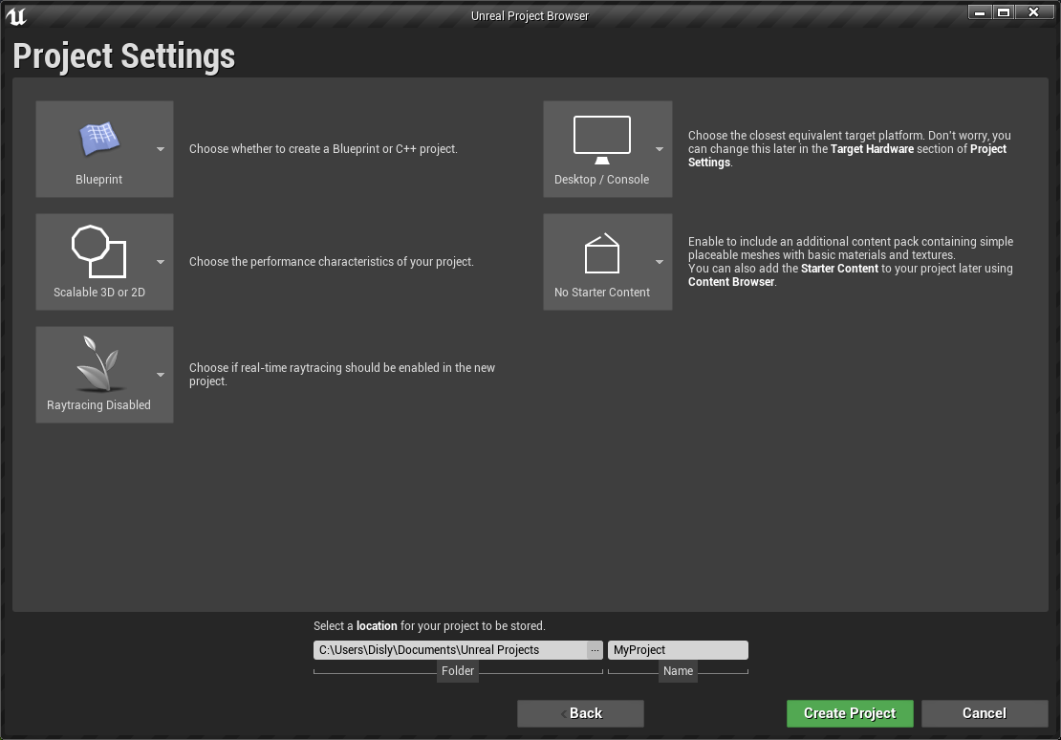

Рисунок 2.1.1. Настройка проекта

2. Для лучшей ориентации в проекте требуется сразу же определиться со структурой, чтобы в дальнейшем не было проблем. Поэтому создайте в разделе Content папку Blueprint, нажатием “Add New -> New Folder”. Создайте в папке Blueprint два Blueprint Class – Pawn, назовите его PawnVR, и Game Mode, назовите его ModeVR. Должно получиться как на рисунке 2.1.2.

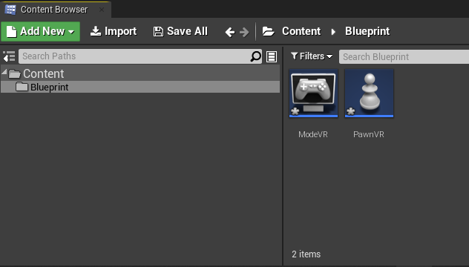

Рисунок 2.1.2. Создание базовых Blueprint

3. Теперь, чтобы определить режим работы проекта именно в VR режиме, откройте Edit -> Project Settings и во вкладке Maps&Modes установите Default GameMode на созданный ModeVR (рис.2.1.3).

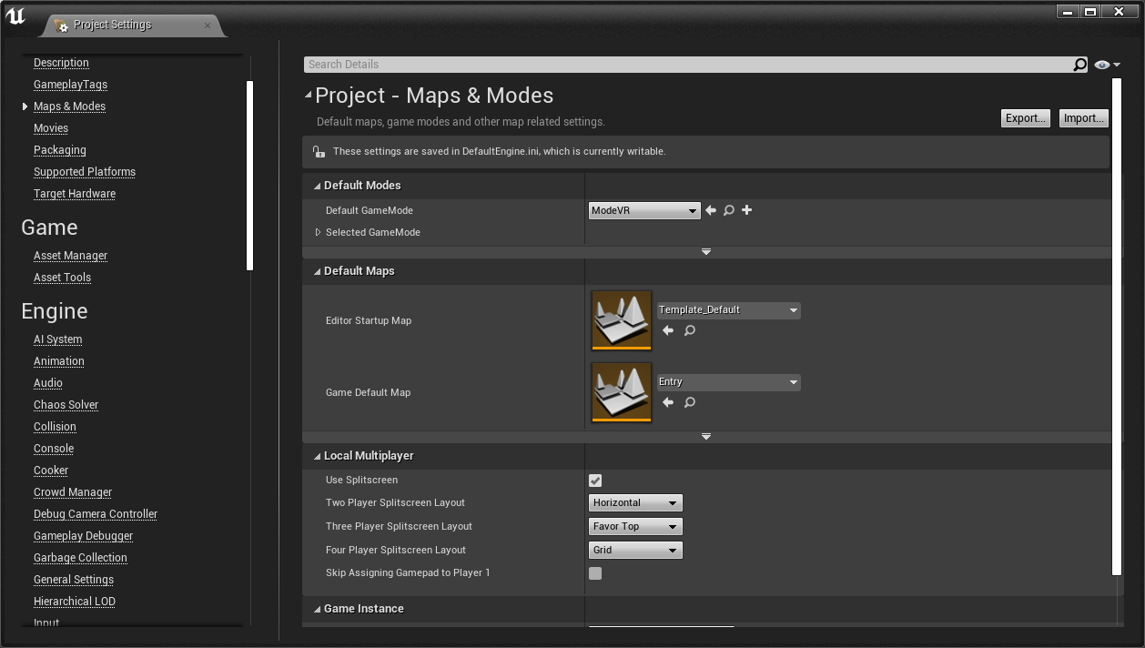

Рисунок 2.1.3. Выбор стандартного игрового режима.

4. Откройте двойным нажатием ModeVR и во вкладке Classes установите в поле Default Pawn Class свой PawnVR (рис. 2.1.4).

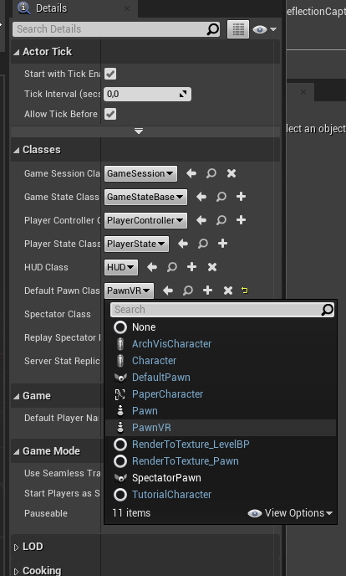

Рисунок 2.1.4. Выбор Default Pawn.

5. Откройте PawnVR и добавьте новые компоненты, нажатием Add Component. Таким образом создайте:

1) Scene, назовите его Root_Cam, этот компонент будет основой для игровой камеры

2) Camera, назовите её Player_Cam, перенесите её под Root_Cam, это собственно сама камера игрока

3) Два компонента Motion Controller, назовите их Cont_L и Cont_R соответственно. У второго измените Motion Source на Right, чтобы дать понять, что это именно правый контроллер.

Должна получиться структура как на рисунке 2.1.5.

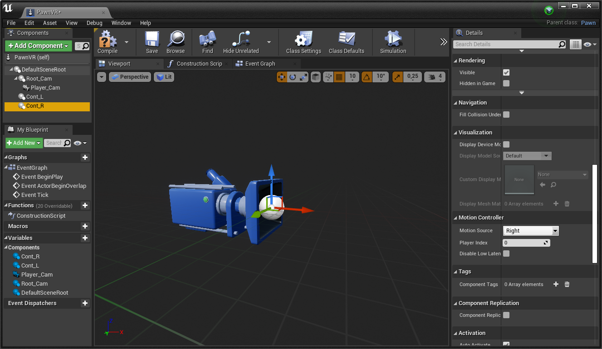

Рисунок 2.1.5. Структура PawnVR.

6. Перейдите во вкладку Event Graph и нажатием правой кнопки мыши на пустом месте поля создайте Set Tracking Origin и соедините его с Event BeginPlay, в Origin должно быть Floor Level (рис. 2.1.6). Это необходимо для использования шлема стоя. Данная функция при определении положении камеры будет устанавливать её по уровню пола, который определен в самом шлеме.

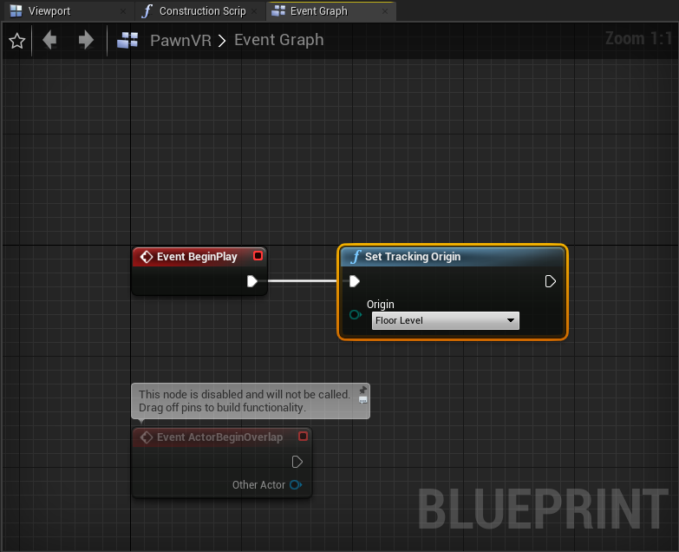

Рисунок 2.1.6. Отслеживание камеры

7. Закройте окно PawnVR, предварительно сохранив. Теперь выделите Player Start 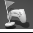 и по оси Z поставьте 20см. Так мы установим уровень пола по умолчанию (рис 2.1.7).

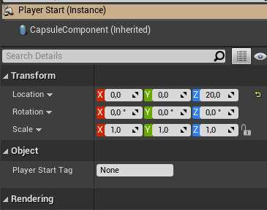

Рисунок 2.1.7. Уровень оси Z для Player Start.

8. Запустите предварительный просмотр проекта, нажатием стрелки у кнопки Play и выберите VR Preview. Убедитесь, что отслеживание в шлеме происходит корректно.

Поздравляем, вы создали свой первый VR проект в следующей главе мы поговорим о функциях, которые существуют в Unreal Engine при создании VR проектов, а также о том, что такое трассировка.

Контрольные вопросы:

1. Какие существуют устройства VR Шлемов, в чём их существенное различие?

2. Что такое Unreal Engine?

3. Что такое Blueprint в Unreal Engine? В чём заключается его удобство по сравнению с написанием кода?

4. Какие существуют методы отслеживания положения в пространстве?

Задания:

1. Попробуйте изменить стартовое положение по координате Z. Как это сказывается на корректности отслеживания? Почему 20см это оптимальная позиция, попробуйте установить значение на 0?

3. Основные функции Unreal Engine для VR.

При создании VR-сюжетов в UE4 у вас есть различные помощники и функции, доступные для получения разнообразных данных, начиная с положения головы пользователя и заканчивая температурой сенсоров VR-шлема.

Наряду с API-функциями, которые Unreal Engine предоставляет для взаимодействия с SDK конкретного VR-шлема, существует библиотека обобщенных функций HMD, которая дает вам доступ к возможностям, общим для нескольких VR-гарнитур (см. таблицу 3.1).

Таблица 3.1. Обобщенные функции HMD

|  |  |  |
| --- | --- | --- |
| Название функции | Описание | Совместимость |
| Get Positional Tracking Camera Parameters | Возвращает такие значения, как поле зрения камеры слежения за VR-шлемом. Возвращает положение и направление камеры относительно шлема | Поддерживается только Rift; Gear VR не отслеживает перемещения шлема, а Vive не использует камеру (устарело с версии 4.13) |
| Get Tracking Sensor Parameters | Возвращает данные датчика положения, если он подключен | Добавлено в 4.13 |
| Get Orientation and Position | Возвращает относительную ориента цию и положение VR-шлема | Работает на всех VR-шлемах |
| Is Head Mounted Display Enabled | Сообщает о подключении VR-шлема и выводе изображения в него | Работает на всех VR-шлемах |
| Get Screen Percentage | Возвращает текущее относительное раз решение рендеринга | Работает только на устройствах Oculus; Vive отслеживает масштабирование через консольную команду r.screenPercantage, а Rift через команду HMD SP |
| Get Tracking Origin | Возвращает текущую привязку отслеживания для VR-шлема (уровень пола или глаз) | По умолчанию Rift настроен на уровень глаз, а Vive - на уровень пола. Добавлено в 4.11 |
| Get VR Focus State | Возвращает, имеет ли движок фокус в VR-compositor | Не реализовано для Vive. Добавлено в 4.11 |
| Get World to Meters Scale | Возвращает текущий масштабный коэффициент, позволяющий пропорционально масштабировать вид VR | Работает на всех VR-шлемах |
| Is in Low Persistence Mode | Возвращает, находится ли дисплей VR-шлема в режиме низкой персистентности | Всегда возвращает True для Rift и Vive |
| Название функции | Описание | Совместимость |
| Set Tracking Origin | Устанавливает источник отслеживания на уровне глаз или пола | Работает на Rift и Vive. Добавлено в 4.11 |
| Set Clipping Plane | Установить специальные VR-плоскости отсечения | Не реализовано для Vive |
| Set World to Meters Scale | Устанавливает текущий масштабный коэффициент, позволяющий пропорционально масштабировать вид VR | Работает на всех VR-шлемах |
| Reset Orientation and Position | Сброс ориентации и/или положения начала координат HMD к текущему VR-шлему | Работает на всех VR-шлемах |
| Enable HMD | Включает VR-шлем | Работает только в автономной сборке игры, в противном случае движок имеет приоритет над VR-compositor |
| Get HMD Device Name | Возвращает имя текущего VR-шлема (например, Gear VR для Gear VR) | Работает на всех VR-шлемах. Добавлено в 4.13 |

4. Трассировка.

Взаимодействие на основе трассировки лучей в VR является распространенным методом, позволяющим игроку взаимодействовать с виртуальным миром путем определения объекта, на который игрок смотрит (или указывает контроллером).

Трасса [trace] (или бросок [cast]) луча на самом деле определяет более широкое понятие в контексте UE4 и еще шире трактуется в компьютерной графике в целом. Однако при упоминании трассировки лучей в этом курсе мы имеем в виду набор функций Unreal Engine, которые позволяют установить начальную и конечную точки (а также некоторые настройки) и выявить объекты, находящиеся «между» этими двумя точками.

Unreal Engine дает вам возможность использовать различные виды трасс, отражающих специфику разнообразных задач. Простейшая трасса линии [line trace] выявляет любые объекты, пересекаемые отрезком от начальной до конечной точки. Более сложные виды трасс фигур [shape trace], например трассы куба, сферы или капсулы, выявляют объекты, которые соответствующая фигура пересекает во время перемещения от начальной до конечной точки.

Помимо трассируемой фигуры (линия, куб и т. д.), у трассы есть другой критерий классификации: можно трассировать фигуру относительно канала [channel] или объектов [object type]. Различия между ними неочевидны начинающему, поэтому при выборе между каналом и типами объектов могут возникнуть трудности. Пытаясь различить эти варианты трасс, мы обнаруживаем, что оба варианта предлагают идентичные параметры за одним исключением: у трасс относительно канала присутствует параметр «Канал» [Trace Channel], который у трасс относительно объектов заменяется на параметр «Типы объектов» [ObjectTypes]. Те, кто ранее работал с системой столкновений Unreal Engine, знают, что UE4 предлагает два типа ответов на столкновения: Object и Trace. Они идеально соотносятся с двумя типами трасс. Это означает, что с помощью подходящей функции трассировки UE4 позволяет искать (трассировать) определенные типы объектов в вашем мире, игнорируя те, которые вас не волнуют. Еще одно отличие между этими типами трасс состоит в том, что в то время, как трассировки объекта позволяют определить несколько типов объектов (что может быть полезно, когда вы хотите выполнить трассировку относительно нескольких типов одновременно, например игроков и транспортных средств), трассировка относительно канала разрешает выбрать только один канал. По умолчанию это Visibility или Camera; однако, как и в случае с ответами столкновений для настраиваемых объектов, в настройках проекта можно добавить дополнительные каналы.

Как нам правильно настроить одну из этих трасс для взаимодействия с пользователем в виртуальном мире?

В игре вы имеете доступ к двум основным свойствам, которые позволяют рассчитать начальную и конечную точки фокуса внимания, то есть области пространства, на которую смотрит игрок. Оба свойства представлены в виде векторов (три числа, которые используются для представления точки или направления в определенном координатном пространстве). Первый вектор — расположение головы игрока в мировом пространстве, что означает, что компоненты X, Y и Z этого вектора представляют собой расстояние «вперед», «вправо» и «вверх» относительно исходной точки игрового мира. Второй вектор — направление головы игрока вперед, которое вы получаете от игровой камеры, представляющей глаза игрока.

Лабораторная работа №2.1 Создание собственной трассировки. Начальная настройка и интерфейс взаимодействия

1. Создайте такой же пустой проект как в Лабораторной №1. В корне проекта создайте папку Blueprints, в ней создайте ещё две папки Components и Interfaces.

2. Создайте в Blueprints Pawn и назовите его PawnTrace.

3. В папке Components создайте Scene Component, назовите его CompTrace. В нём будет происходит обработка работы трассы.

4. Наконец, создайте в папке Interfaces Blueprint Interface, назовите его InterTrace. Он создается через Create Advanced Asset. В итоге у вас должна быть такая структура (рис. 4.2.1.1).

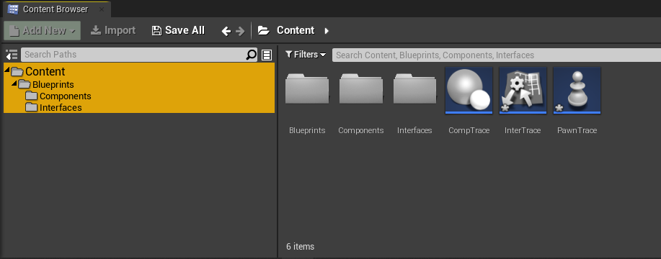

Рисунок 4.2.1.1. Структура проекта собственной трассировки

5. Начнём с создания основы системы взаимодействия, которая будет обрабатывать основные взаимодействия. Для этого создадим несколько функций в InterTrace. Откройте этот компонент.

6. Создайте семь функций, нажатием Add New -> Function. Назовите первые ObjTraceHit и ObjTraceLeave. Они будут отвечать за начало и конец отслеживания.

7. У названных функций создайте в Inputs переменную Hit типа Hit Result. В Outputs переменную Return типа Boolean. Последняя нужна лишь для того, чтобы функции корректно отображались и не используются.

8. Переименуйте ещё две функции на CompTraceHit и CompTraceLevel. Они отвечают за отслеживания попадания в объект на уровне компонентов.

9. Создайте им такие же Input и Output, но также добавьте в Input переменные Comp типа Primitive Component.

10. Назовите следующую функцию MoveTrace. Функция будет вызываться каждый раз, когда трассировка будет проходить через объект. Создайте ввод Hit и вывод Return. Так как она будет вызываться каждый раз, то в стандартном вводе Hit установите галку у Pass-by-Reference, развернув описание. Это нужно, чтобы хранить переменную в памяти.

11. У самой функции разверните вкладку Graph и установите галку на Const.

12. Последние две функции назовите ActTraceDown и ActTraceUp. Они необходимы для активации объекта попадания.

13. На вход и выход создайте Hit и Return соответственно. Дополнительно на вход добавьте переменную Instig типа Pawn, она будет передавать какой Pawn взаимодействовал с объектом. В итоге у вас должны получиться функции как на рисунке 4.2.1.2

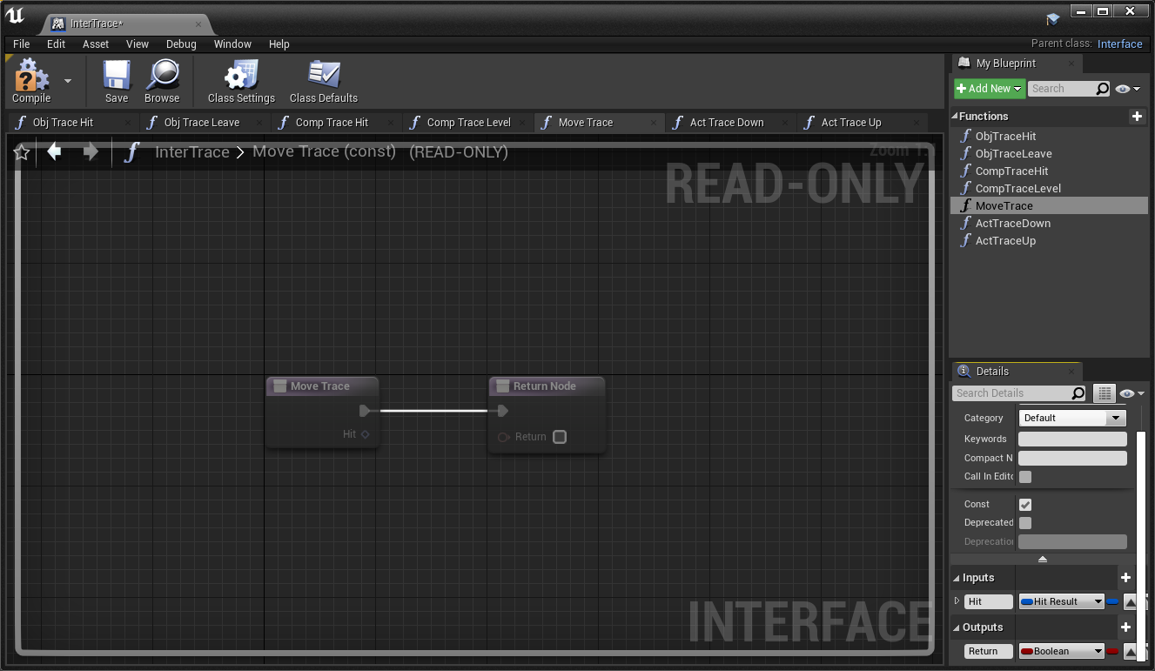

Рисунок 4.2.1.2 Создание функций в InterTrace

Контрольные вопросы:

1. Какие основные Blueprints нужны для создания трассировки?

2. Зачем функциям нужен вывод типа Boolean?

3. Что нужно, чтобы переменная хранилась в памяти, а не бралась каждый раз?

Лабораторная работа №2.2. Создание собственной трассировки. Компоненты взаимодействия и объединение функций.

1. Начнём создавать логику взаимодействия с объектами. Для этого откройте CompTrace.

2. Создайте две новые функции в левом меню Function, назовите их TraceLine и InterHit. Первая отслеживает линию трассировки, вторая берет значение линии трассы и определяет, каким образом взаимодействовать с объектом.

3. Создайте три переменных в меню Variables. CompFocus типа Primitive Component, ObjFocus типа Actor, HitCur типа Hit Result. Первые две содержат информацию об объекте, а третья информацию о попадании. Каждой функции установите галочку на Private.

4. Теперь во вкладке Event Graph от узла EventTrick создайте узел Gate, уберите галку с Start Closed.

5. Правой кнопкой мыши создайте два Custom Event, назовите их Enable и Disable, соедините их соответственно с Open и Close элемента Gate. Это позволит отключать и включать трассировку. Начальная установка будет выглядеть как на рисунке 4.2.2.1

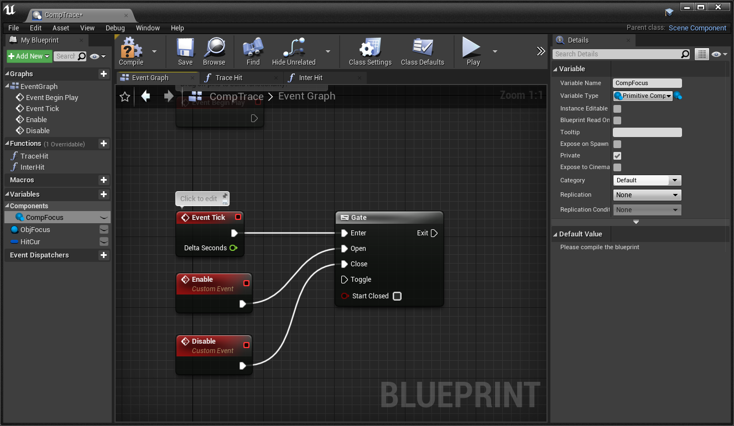

Рисунок 4.2.2.1 Начальные установки компонента отслеживания

6. Теперь начнём настраивать созданные функции. Откройте функцию TraceLine.

7. В Input создайте переменную Dist типа Float. Это расстояния до компонента.

8. В Output создайте переменную Hit типа Hit Result.

9. Создайте узлы GetWorldLocation, GetForwardVector и LineTraceByChannel. Последний расположите между узлами входа и выхода функции.

10. Соедините выход (Return) GetWorldLocation со Start узла LineTraceByChannel.

11. Перетащите выход узла GeForwardVector и создайте узел Vector*Float, соедините Dist со вторым входом в этот узел. Это позволит умножить направляющий вектор на нужное расстояние.

12. Перетащите выход GetWorldLocation ещё раз и создайте узел Vector+Vector, во второй вход подайте результат из узла, добавленного в предыдущем шаге.

13. Соедините выход Vector + Vector с End узла LineTraceByChannel.

14. Наконец соедините выход Out Hit с узлом Return. Должно получиться как на рисунке 4.2.2.2.

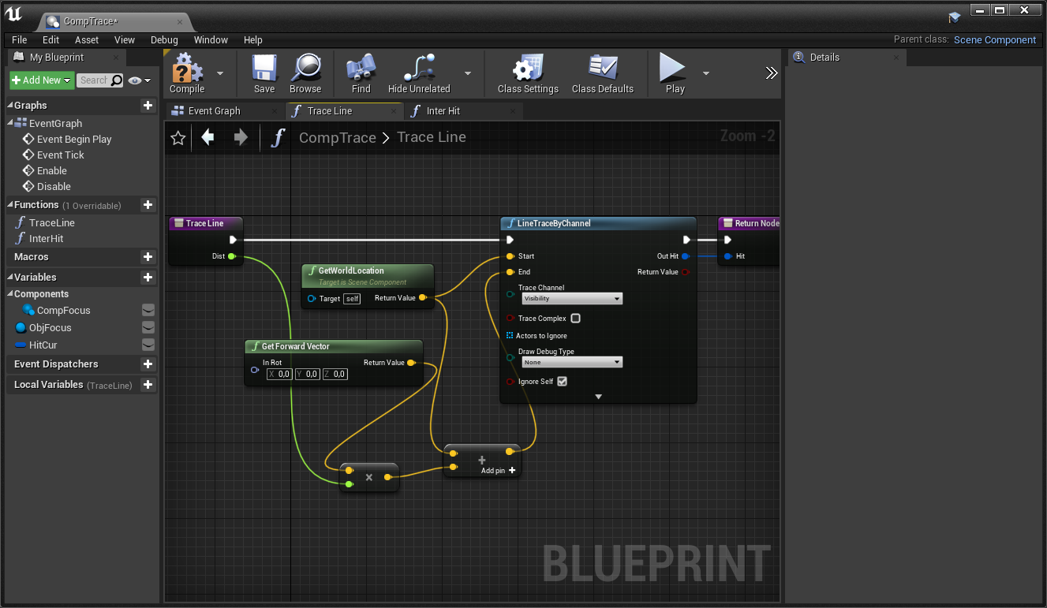

Рисунок 4.2.2.2. Компонент отслеживания. Функция TraceLine.

15. Теперь пропишем логику определения сообщений интерфейса для вызова на нашем объекте. Откройте функцию InterHit.

16. Создайте три локальные переменные переменные HitIn типа Hit Result, ActorHitIn типа Actor и CompHitIn типа Primitive Component. Они действуют как временные переменные, чтобы сделать написание проекта чище.

17. Для функции создайте Input переменную Hit типа Hit Result (рис. 4.2.2.3).

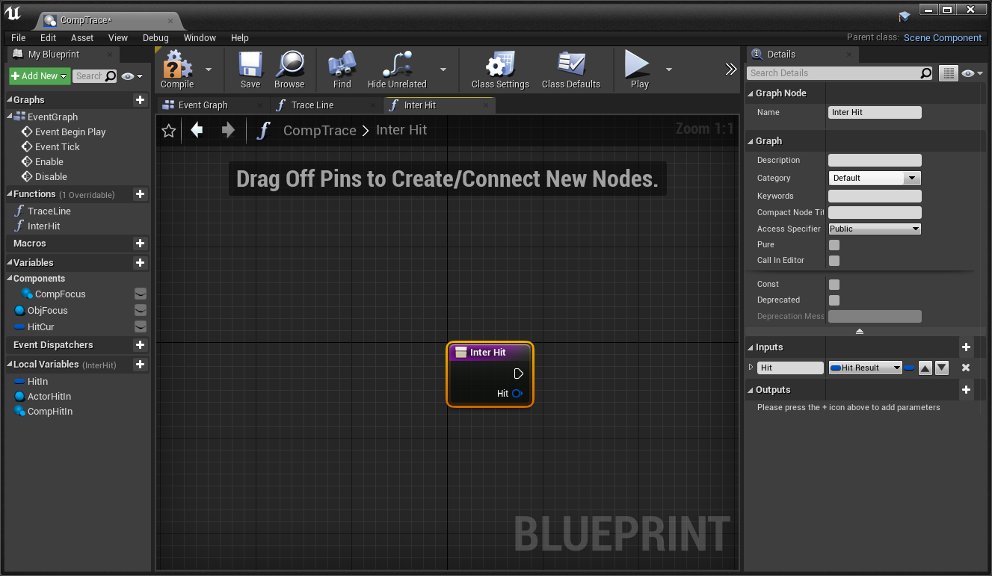

Рисунок 4.2.2.3 Локальные и входные переменные функции InterHit.

18. Перетащите переменную HitIn на поле как Set и соедините Hit с его входом. Set позволяет установить значение переменной.

19. Перетащите выход HitIn и создайте узел Break Hit Result, раскройте его. Эта функция разбивает результаты Hit Result на составляющие.

20. Создайте Set для переменных ActorHitIn и CompHitIn, соединив их входы с выходами узла Break Hit Result - Hit Actor и Hit Component соответственно. Теперь соедините все контакты выполнения поочередно, чтобы получилось как на рисунке 4.2.2.4.

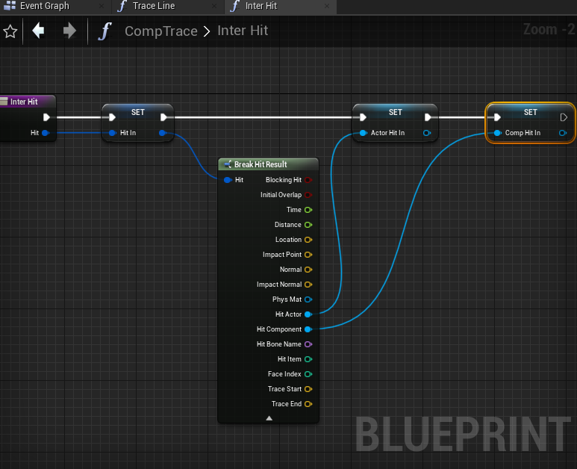

Рисунок 4.2.2.4. Установки локальных переменных

21. От CompHitIn создайте узел Branch.

22. Перенесите переменные ActorHitIn и CompHitIn ещё раз, но уже как Get. Get позволяет получить значение переменных.

23. Создайте узел Equal и сравните обе переменные.

24. Выход сравнения передайте в Condition узла Branch. Это позволяет узнать, смотрит игрок на тот же объект или теперь уже на другой.

25. Переместите переменные ObjFocus и HitIn как Get.

26. От ObjFocus создайте вызов функции MoveTrace. Это вызовет функцию, которую мы описывали ранее, если он реализует интерфейс.

27. Соедините HitIn с Hit. А также ветку True от Branch к MoveTrace. В итоге получится как на рисунке 4.2.2.5.

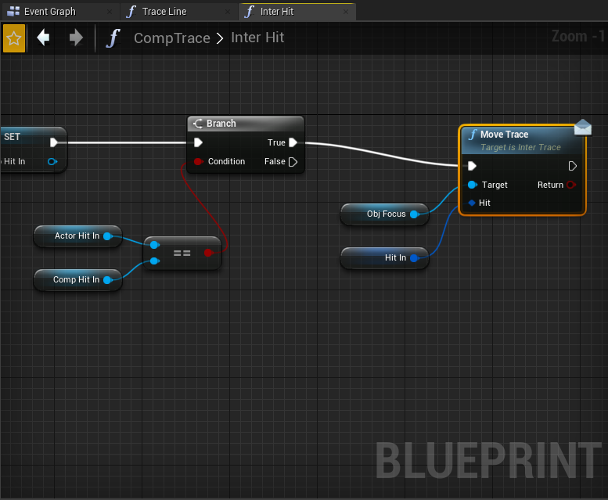

Рисунок 4.2.2.5. Вызов функции MoveTrace.

28. От MoveTrace создайте узел Branch.

29. В этот раз создайте Get для CompFocus и CompHitIn. Добавьте для них узел Equal и сравните выводом в Condition узла Branch. Это позволит узнать, когда игрок смотрит на новый компонент текущего объекта.

30. Создайте три новых Get для ObjFocus, HitIn и CompFocus.

31. Теперь от ObjFocus создайте вызов функции CompTraceLeave. Соедините HitIn с Hit, а CompFocus с Comp. Это будет обеспечивать, что вы отпускаете текущий компонент, перед определением нового.

32. Соедините False от Branch с узлом CompTraceLeave.

33. Создайте три новых Get для ObjFocus, HitIn и CompHitIn.

34. Вызовите от ObjFocus функцию CompTraceHit и также соедините соответствующие Get.

35. Создайте Set для CompFocus и Get для CompHitIn соедините их выходы и входы.

36. Теперь последовательно соедините узлы функций и созданный Set. Должно получиться как на рисунке 4.2.2.6.

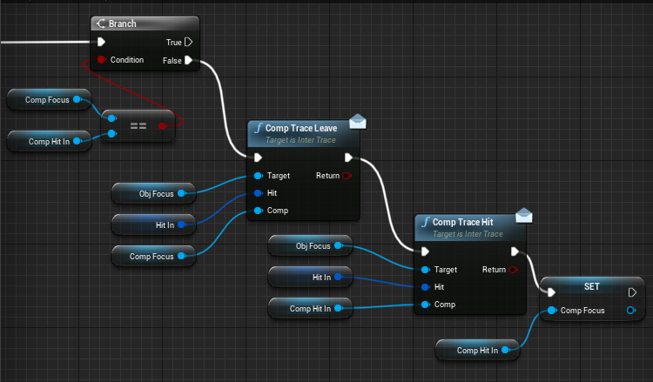

Рисунок 4.2.2.6. Вызов луча на новом компоненте

37. Теперь вернитесь к первому Branch.

38. Создайте Get для ObjFocus и HitIn. От первого проведите узел и вызовите функцию ObjTraceLeave. HitIn также соедините с функцией. А также соедините False узла Branch с функцией.

39. Создайте Set для ObjFocus и CompFocus. Соедините их узлы последовательно от функции, но оставьте входы пустыми, так мы очистим переменные (рис. 4.2.2.7).

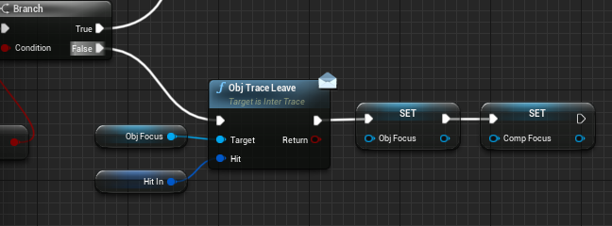

Рисунок 4.2.2.7. Освобождение переменной ObjFocus

40. От последнего Set создайте узел Branch.

41. Создайте Get переменной ActorHitIn и от него вызовите DoesImplementInterfaces, в Interface выберите InterTrace. Соедините его выход с Condition. Так мы обеспечим, что текущий пораженный лучом Actor реализует интерфейс.

42. Создайте Get для ActorHitIn и HitIn и вызовите от первого функцию ObjTraceHit, соедините также с HitIn и True Branch с узлом.

43. От функции ObjTraceHit вызовите функцию CompTraceHit. Это будет обеспечивать, что вызываться луч будет сразу и на объект и на компонент.

44. Создайте Get для ActorHitIn, HitIn, CompHitIn. Соедините их с функцией CompTraceHit (рис. 4.2.2.8).

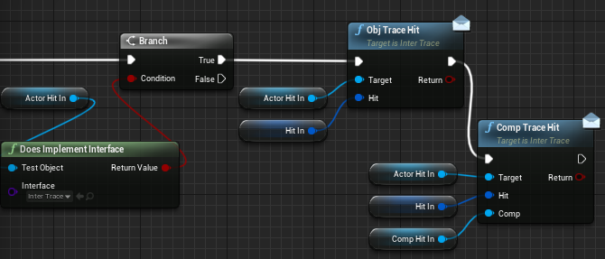

Рисунок 4.2.2.8. Вызов луча на новом объекте.

45. Создайте Set для ObjFocus и CompFocus, соединив последовательно от CompTraceHit.

46. Создайте Get для ActorInHit и CompInHit, соединив их соответственно с Set из предыдущего шага. Так мы сохраним переменные до следующего вызова функции (рис. 4.2.2.9).

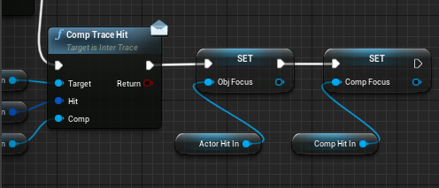

Рисунок 4.2.2.9. Установка нового объекта.

47. Теперь создав все функции для базовой трассировки взаимодействия необходимо разместить их в Event Graph и фактически создать функциональный компонент взаимодействия. Поэтому снова перейдите в него.

48. От узла Gate вызовите функцию TraceLine. Установите в функции значение Dist на 1000, это значит, что трасса будет создаваться в пределах 10 метров.

49. От TraceLine создайте Set для HitCur. Также соедините их выход и вход.

50. От Set вызовите функцию InterHit и соедините их выход и вход. Это будет создавать трассу каждый раз при обработке кадра, когда компонент включен, для взаимодействия с ним будут вызываться функции (рис. 4.2.2.10).

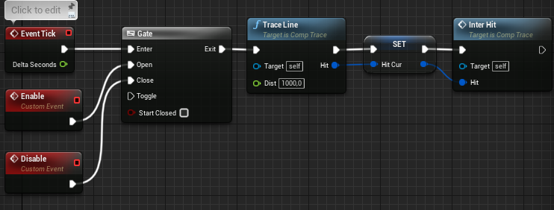

Рисунок 4.2.2.10. Вызов TraceLine и взаимодействие функций.

51. Осталось настроить взаимодействие функций ActTraceDown и ActTraceUp. Создайте два события (Add Custom Event) под названием ActDown и ActUp, дав обоим на вход Instig типа Pawn.

52. Создайте две пары Get для ObjFocus и HitCur и соедините их выходы с входами функций.

53. Соедините узлы созданных событий с соответствующими функциями, а также переменные Instig. Теперь из других Blueprint можно вызывать текущий ObjFocus (рис. 4.2.2.11).

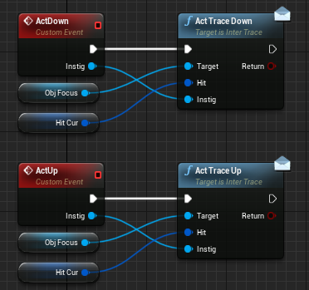

Рисунок 4.2.2.11. Добавление событий активации

Контрольные вопросы:

1. Чем вызов Set отличается от Get для переменных?

2. Как можно сравнить переменные?

3. Какой функцией можно разбить Hit Result на составляющие?

Лабораторная работа №2.3. Создание собственной трассировки. Установка взаимодействия TracePawn и создание простого объекта взаимодействия.

1. После предыдущих лабораторных у нас есть компонент и интерфейс, необходимый для системы взаимодействия. Пришло время добавить компоненты, необходимые для базового взаимодействия отслеживания VR к вашему PawnTrace. Откройте его.

2. Добавьте три компонента Scene, назовите CameraRoot, Camera и CompTrace. Расположите каждый друг в друге как на рисунке 4.2.3.1. Так взаимодействие будет происходить от взгляда игрока. Если захотите добавить взаимодействие от Motion Controller, то просто подключите его к компоненту Camera и ведите взаимодействие CompTrace от него.

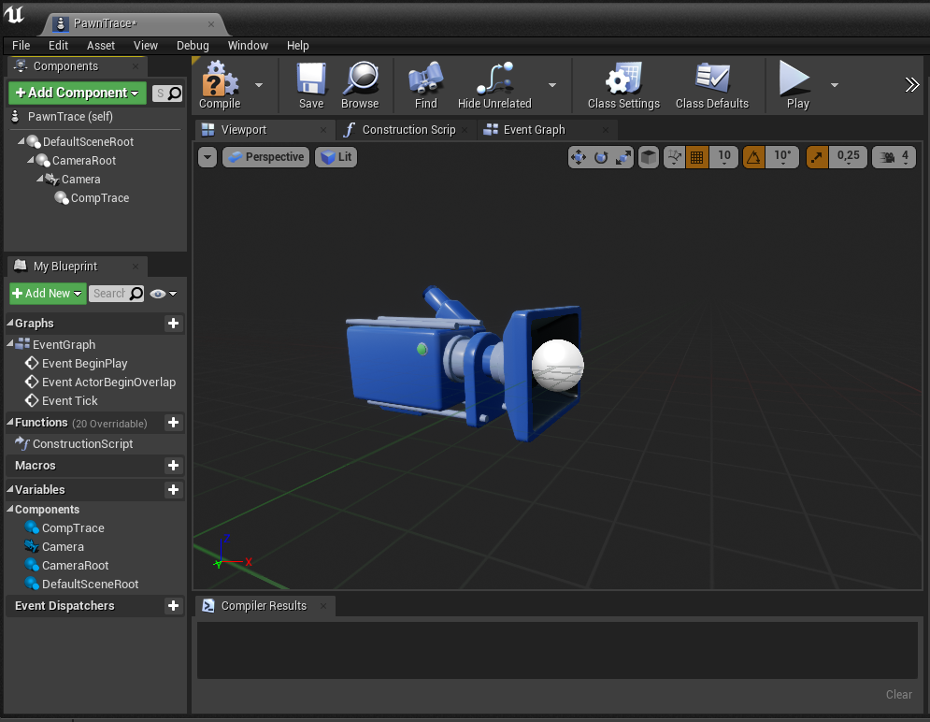

Рисунок 4.2.3.1. Настройка PawnTrace

3. Теперь надо настроить взаимодействие с вызовом ActDown и ActUp, когда нам нужно, например на левую кнопку мыши. Перейдите в Event Graph и создайте узел LeftMouseButton.

4. Переместите как CompTrace и вызовите от него ActDown и ActUp, подключив к ним контакт вызова Pressed и Released соответственно. Также разместите Self и установите его в контакты Instig. Должно получиться как на рисунке 4.2.3.2.

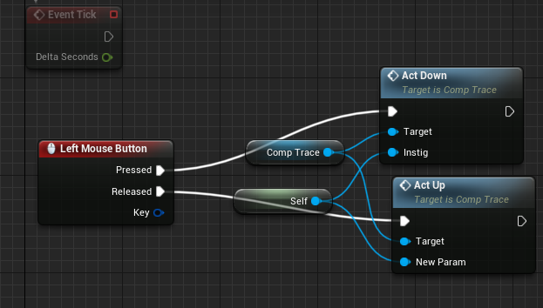

Рисунок 4.2.3.2. Активация функции CompTrace

5. Сейчас у нас уже есть система взаимодействия, теперь необходимо провести её тест на простом примере. Для этого создадим Blueprint Actor и назовем его CubeTrace.

6. Теперь откройте его и создайте в нём два компонента Cube и Arrow.

7. Выберите Arrow и уберите галку с Hidden in Game на вкладке Details (рис. 4.2.3.3). Это позволит вам видеть компонент в игре, он будет указывать, в какое место на кубе смотрит игрок.

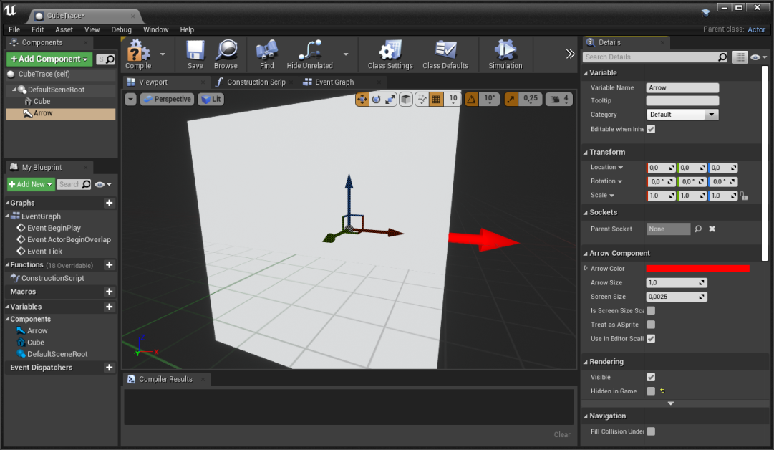

Рисунок 4.2.3.3. Настройка CubeTrace

8. Нажмите на Class Settings. Затем на панели Interfaces нажмите кнопку Add и добавьте наш интерфейс InterTrace. Теперь здесь появятся его функции.

9. Откройте функцию ObjTraceHit.

10. Вызовите функцию SetVectorParametrValueOnMaterials укажите вектор (1.0, 0.0, 0.0) и Parameter Name Color, это будет делать объект красным, когда отслеживание попадает в него лучом. Расположите её между входом и выходом в функцию ObjTraceHit (рис. 4.2.3.4).

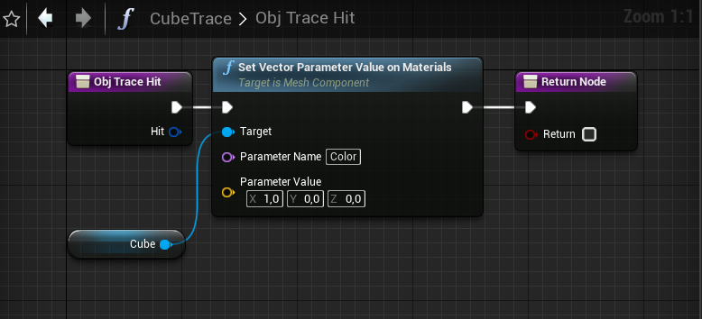

Рисунок 4.2.3.4. Изменение света TraceCube

11. Повторите шаги 9-10 для функции ObjTraceLeave, но установите вектор (1.0, 1.0, 1.0). Это будет возвращать кубу белый цвет, если игрок на него не смотрит.

12. Повторите шаги 9-10 для функций ActTraceDown и ActTraceUp, установив вектор (0.0, 1.0, 0.0) и (1.0, 0.0, 0.0). Это будет ставить зеленый цвет при активации и обратно на красный при деактивации.

13. Теперь, чтобы стрелка меняла свою позицию каждый раз при обработке кадра, когда игрок смотрит на куб, откройте MoveTrace.

14. От контакта Hit создайте узел BreakHitResult.

15. Создайте Get для компонента Arrow. Затем вызовите функцию SetWorldLocationAndRotation (Arrow) и соедините через него узлу входа и выхода функции.

16. Соедините Location узла Break Hit Result с New Location узла SetWorldLocationAndRotation.

17. От контакта Normal создайте узел MakeRotFromX и соедините его с New Rotation (рис. 4.2.3.5). Так как компонент Arrow смотрит в направлении X, это позволит перевернуть его лицом наружу от нормали.

18. Сохраните изменения в CubeTrace и закройте его. Теперь, чтобы проверить, создайте Blueprint Game Mode Base, назовите его GameTrace и укажите в нём PawnTrace, сохраните и закройте, расположите куб на сцене, перенеся его с панели. Запустите проект в режиме VR Preview и проверьте корректно ли выполняется изменение цвета.

5. Перемещение в VR. Телепортация

Телепортация — один из основных методов искусственного перемещения на данном этапе развития VR. Эта глава расширяет трассировку, описанную в главе 4, до простого механизма телепортации.

Лучшая форма передвижения в VR — это, несомненно, отсутствие искусственного перемещения, вместо него лучше полагаться на индивидуальное сопоставление реальных действий с персонажами VR. Однако этот подход порождает ограничивающий набор требований, поэтому многие игры и даже целые жанры не могут полагаться только на него.

Потребность работать с персонажами, перемещающимися дальше, чем физические пределы движений пользователя, бросает вызов разработчику и требует оригинальных проектных решений. Необходимость и обоснование этих решений рассматриваются в главе 9 «Перемещение в VR». Возвращаясь к содержанию текущей главы, напомним, что она знакомит вас с одним из наиболее популярных решений проблемы передвижения в VR — телепортацией.

Чтобы избежать зрительного и вестибулярного несоответствия, которое может возникнуть, когда игроки видят, что их персонаж движется, в то время как они, по сути, неподвижны в реальном мире, многие разработчики полагаются на систему телепортации, которая мгновенно перемещает игрока из текущего местоположения в другое.

Доказано, что подобный одиночный «взрыв» менее болезнен для большинства пользователей VR, поэтому встречается в большинстве созданных в настоящее время VR-игр. Однако у него есть свои недостатки, главным образом связанные с дезориентацией. Физически мы не умеем телепортироваться (по крайней мере, пока), поэтому в VR-игре пользователь может быть на мгновение сбит с толку при выходе из телепорта. Существуют различные способы предотвратить этот эффект, начиная от простого — показывать след от того, откуда пришел пользователь, до более сложного — показывать пользователю портал в местоположение телепорта перед телепортацией. В этой главе, однако, эти методы не рассматриваются. Вместо этого мы сфокусируемся на создании простой системы телепортации и предложим вам самим провести эксперименты.

Лабораторная работа №3.1. Создание телепортации при помощи параболической трассировки.

1. Создадим функцию, реализующую параболическую трассировку. Откройте ваш проект из последней лабораторной работы и в нём откройте CompTrace.

2. Создайте функцию ParabolTrace.

3. Добавьте три входные переменные: Steps, TimeStep, Speed типов Integer, Float, Float.

4. Создайте возвращаемую переменную Hit типа Hit Result.

5. Создайте три локальные переменные: InitLoc, PrevLoc, Velocity типов Vector.

6. Создайте еще две переменные InTimeStep, InSteps типов Float и Integer.

7. Создайте еще одну переменную TmpHit типа Hit Result. Она будет хранить временное попадание при вычислении следа.

8. Создайте Set для всех этих переменных, кроме TmpHit.

9. Соедините выход InitLoc со входом PrevLoc.

10. Создайте GetWorldLocation и соедините его с InitLoc.

11. Соедините Set InStep и InTimeStep с входными переменными Steps и TimeStep.

12. Соедините InStep c вызовом PrevLoc.

13. Создайте GetForwardVector и перемножьте его значение с входной переменной Speed, узлом Vector*Float.

14. Соедините полученное значение с Velocity и соедините последний с выходом вызова, как показано на рисунке 5.3.1.1.

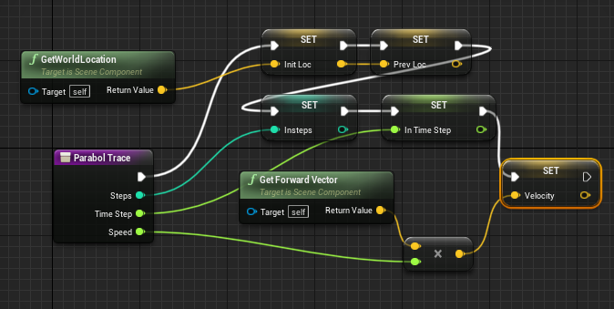

Рисунок 5.3.1.1. Настройка локальных переменных для параболической трассировки.

15. Теперь приступим к нахождению самой параболической дуги. Для этого необходимо разделить скорость на оси и рассчитать новое положение попадания на фиксированном шаге.

16. От последнего Set создайте узел ForLoopWithBreak.

17. В FirstIndex укажите 1, а в LastIndex поместите Get для InSteps.

18. От Loop Body создайте узел LineTraceByChannel.

19. В Start поставьте Get PrevLoc.

20. Создайте Get для Velocity и нажатием ПКМ по выходу нажмите Split Struct Pin и разбейте его на X, Y и Z.

21. Для каждой координаты вызовите Float*Float.

22. От контакта Index создайте Int*Float, подключив к Float Get переменной InTimeStep. Это позволит конвертировать каждый шаг во время Float.

23. Теперь соедините выход этого узла с каждым добавленным Float*Float. Это позволит узнать нужные координаты, но для Z также необходимо учесть гравитацию.

24. От узла, созданного на шаге 22 создайте ещё один Float*Float и проведите его в оба контакта, фактически возведя в квадрат.

25. Добавьте сюда ещё два контакта (нажмите Add pin) и установите значения 0.5 и 980. Это значения для расчёта формулы движения снаряда.

26. От узла Float*Float, созданного от Velocity Z, создайте узел Float-Float и соедините второй контакт с узлом шага 24.

27. Создайте узел Vector+Vector, разбив первый Vector на координаты.

28. Установите подсчитанные X и Y в соответствующие входы.

29. Установите Float-Float шага 26 в Z.

30. Добавьте новый Get переменной InitLoc во второй вектор суммы. Это вернет подсчитанный вектор в мировых координатах.

31. Соедините выход этого узла с контактом End.

32. Если вы хотите видеть след отслеживания, установите For One Frame в Draw Debug Type.

33. Присоедините узел Return к Completed узла ForLoopWithBreak и TmpHit в возвращаемом значении. Не беспокойтесь, позже мы установим эти переменные (рис. 5.3.1.2)

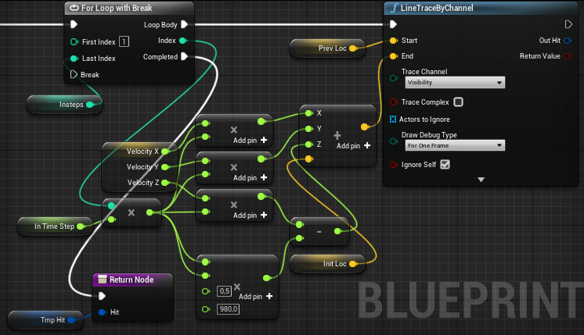

Рисунок 5.3.1.2. Расчёт позиции окончания отслеживания

34. После расчёта трассировки теперь надо настроить переменную TmpHit и прерывать цикл раньше, если обнаружено столкновение.

35. От узла LineTraceByChannel создайте Set PrevLoc и установите в нем выход узла Vector+Vector.

36. Создайте Set для TmpHit и соедините с ним связь от PrevLoc и Out Hit.

37. От TmpHit создайте Branch и соедините Return Value с Condition.

38. Соедините ветку True с контактом Break узла ForLoopWithBreak, чтобы прервать цикл сразу, как произошло столкновение (рис. 5.3.1.3).

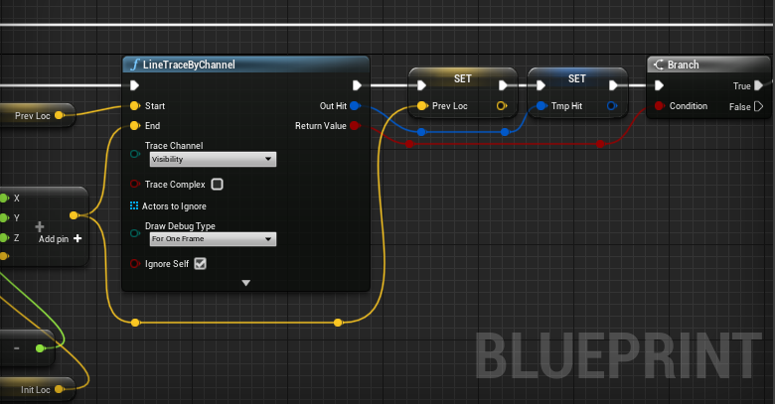

Рисунок 5.3.1.3. Установка переменных и прерывание цикла

39. Сохраните функцию и закройте. Осталось вставить её в EventGraph.

40. Удалите здесь функцию TraceLine и замените на ParabolTrace. Установите значения Steps 10, Time Step 0.1 и Speed 500 (рис. 5.3.1.4).

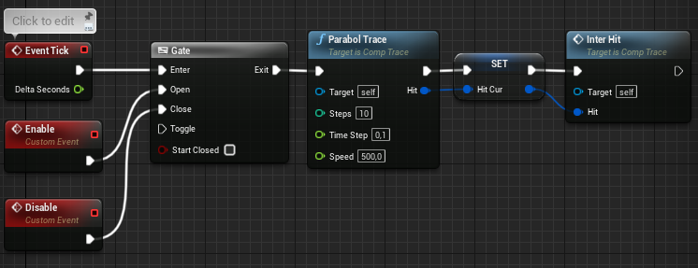

Рисунок 5.3.1.4. Использование ParabolTrace в компоненте взаимодействия

41. Теперь сохраните и проверьте как теперь работает трассировка.

Контрольные вопросы:

1. Что необходимо для нахождения параболической дуги?

2. Как разбить Vector на X, Y и Z?

3. Для какой координаты дополнительно требуется учесть гравитацию?

Лабораторная работа №3.2. Визуализация телепортации.

1. Для тестировании телепорта надо создать простую отладку, чтобы видеть куда будет телепортироваться игрок. Создайте папку Materials в Content.

2. Создайте в ней новый материал (Add New -> Material) и назовите его VisualTeleport.

3. Откройте материал, установите на панели «Details->Material» Translucent в Blend Mode и Unlit в Shading Model и включите Two Sided.

4. Создайте узел VectorParameter (можно зажать V и нажать ЛКМ), назвав его Color, и установите значения (R = 0,25, G = 1,0, B = 0.5, A = 1,0). Соедините его с контактом Emissive Color.

5. Чтобы создать градиент, создайте TextureCoordinate (можно зажать U и щелкнуть мышью).

6. От этого узла создайте узел ComponentMask, выделите его и уберите галку с R. Это извлечет только Y градиент из координат.

7. Чтобы получить градиент на обоих концах, от Mask создайте узел Cosine. Это возьмет градиентот 0 до 1, чтобы сделать его от 1 до –1 до 1.

8. Чтобы преобразовать его, добавьте OneMinus после Cosine.

9. Чтобы нормировать это значение, создайте Divided по 2 (рис. 5.3.2.1).

10. Добавьте узел Power, установив во второй контакт новый скалярный параметр GradientFallOff (в поиске при выборе узла найдите ScalarParameter) со значением по умолчанию 2 (измените Default Value).

11. Добавьте Clamp узел после Power.

12. Соедините выход Clamp с входом Opacity материала (рис. 5.3.2.1).

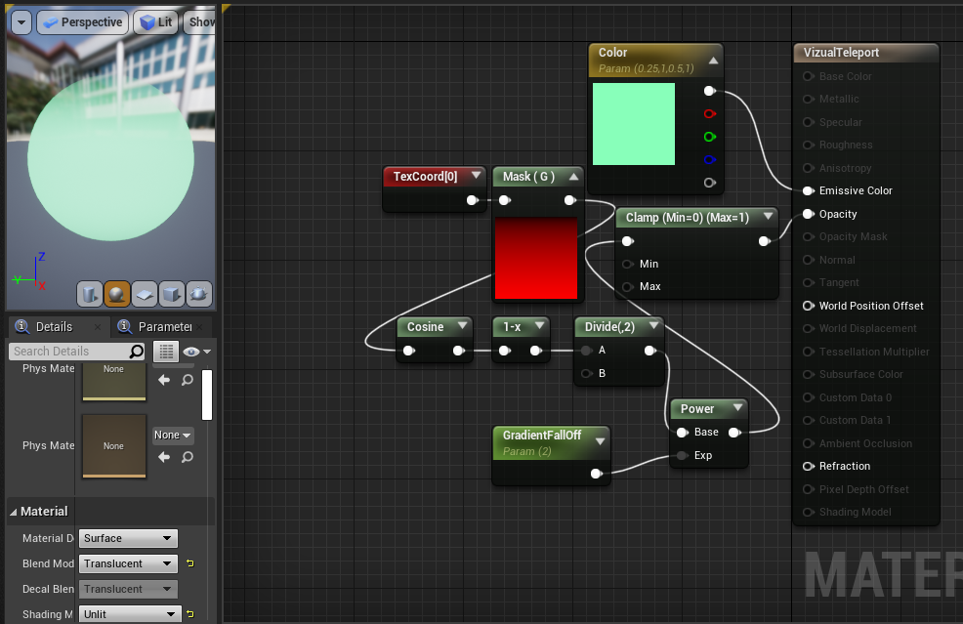

Рисунок 5.3.2.1. Материал визуализации телепортации

10. Сохраните и закройте материал. Теперь создадим Actor, который будет содержать сетку визуализации.

11. В папке Blueprints создайте новый Blueprint Actor, назвав его VizualTeleport.

12. Откройте его и добавьте новый компонент Static Mesh, назовите Visual .

13. Установите у компонента на панели Details в свойстве Static «Mech S_EV_SimpleLightBeam_02». Если вы его не видите, активируйте Show Engine Content в параметре View Options при поиске.

14. Установите в Materials Element 0 ваш созданный материал VisualTeleport.

15. Поверните компонент на 180 градусов по оси X (Rotation 180) и укажите scale на 0.3 по оси Z, чтобы сделать его похожим на телепорт (рис. 5.3.2.2)

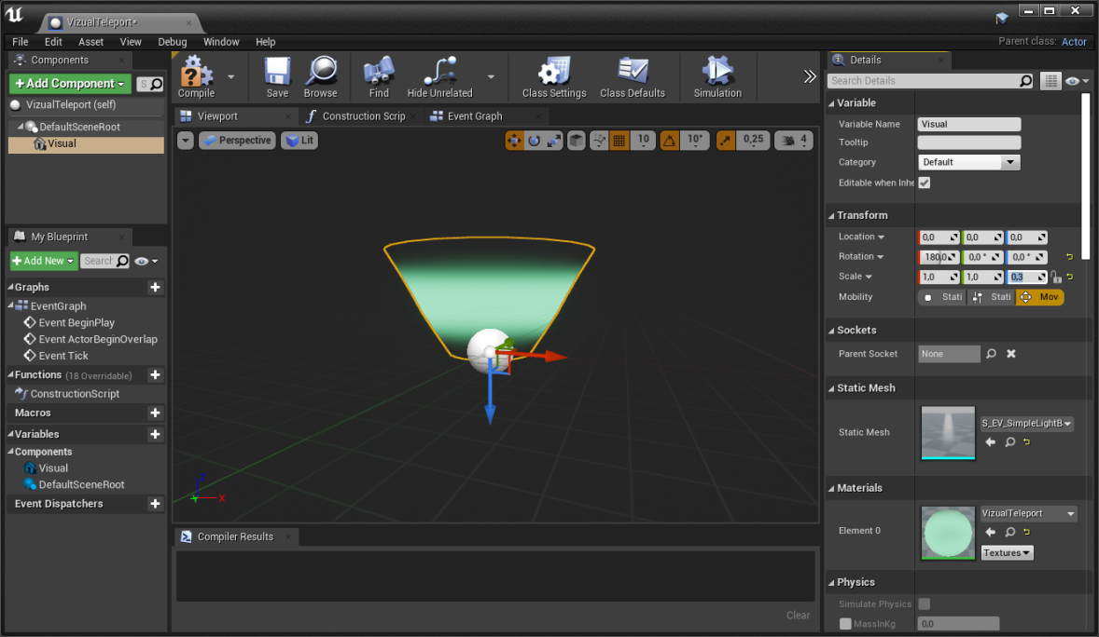

Рисунок 5.3.2.2. Actor визуализации телепортации

16. Сохраните и закройте проект. Далее мы рассмотрим как сделать так, чтобы пользователь выбирал куда телепортироваться

Контрольные вопросы:

1. Как быстро создать узел VectorParameter?

2. Как нормировать значение градиента?

3. Как быстро создать градиент TextureCoordinate?

Задание:

1. Настройте свой цвет и размер места телепортации. Какой цвет и размер по вашему мнению будет лучше всего подходить месту телепортации? Почему? Посмотрите также как будет выглядеть место телепортации без градиента, почему это не удобно?

Лабораторная работа №3.3. Регулировка телепортации.

1. Так как теперь у нас есть визуализация, то теперь мы можем создать регулятор телепортации, чтобы пользователь мог выбирать куда телепортироваться.

2. В папке Blueprints создайте новый Actor под названием VolumeTeleport.

3. Откройте его и добавьте два компонента: Box Collision со стандартным названием Box и Child Actor, назвав его VizualTeleport.

4. Выберите Box и установите в значении Box Extent(X=200, Y=200, Z=1) (рис. 5.3.3.1).

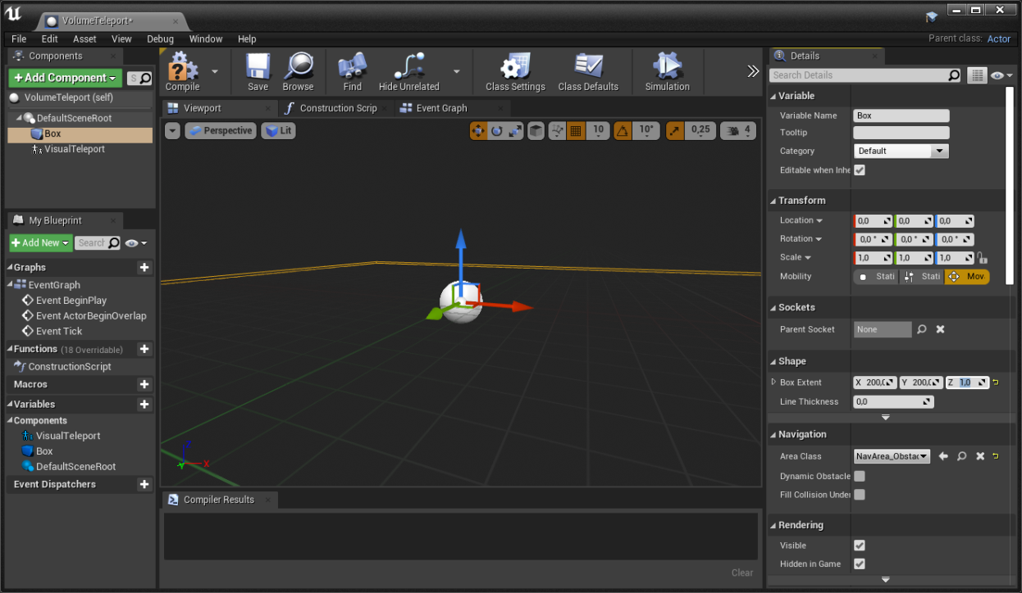

Рисунок 5.3.3.1. Компоненты регулятора телепортации

5. Установите Collision Present на значение Custom, убедившись, что в Collision Enabled стоит Query Only, и выберите Ignore для всех реакций на столкновение, кроме Visibility и Camera. Для них установите Block.

6. Выберите Child Actor и установите Child Actor Class на VisualTeleport.

7. Уберите галку с Visible.

8. Откройте Class Settings и добавьте InterTrace в секцию Implemented Interface.

9. Откройте функцию MoveTrace и вызовите узел Break Hit Result от входной переменной Hit.

10. Создайте SetWorldLocation для компонента VisualTeleport.

11. Соедините узел Location узла Break с New Location узла SetWorldLocation. Также соедините все узлы последовательно как на рисунке 5.3.3.2. Это будет двигать телепорт каждую обработку кадра в место, где игрок взаимодействует с регулятором.

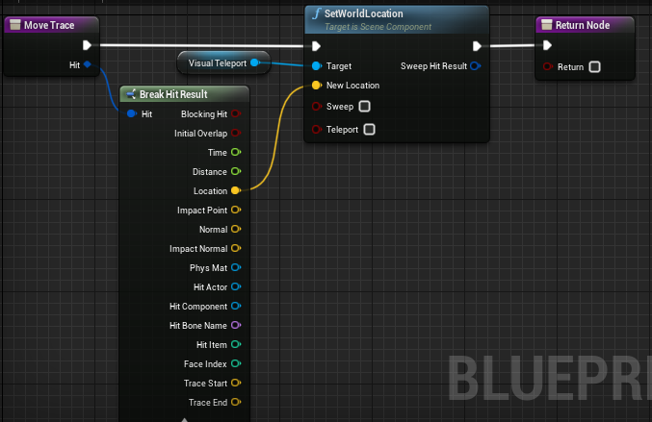

Рисунок 5.3.3.2. Регулятор телепортации в функции MoveTrace

12. Откройте функции ObjTraceHit и ObjTraceLeave,

13. Вызовите SetVisibility для Visual Teleport. В функции ObjTraceHit отметьте оба флажка, а в ObjTraceLeave только последний. Затем соедините их с выходом из функции (рис. 5.3.3.3). Это будет показывать и скрывать визуализацию при взаимодействии пользователя с регулятором.

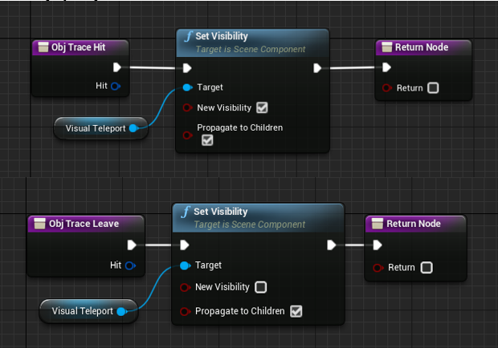

Рисунок 5.3.3.3. Попадание и выход для регулятора телепорта.

14. Создайте новую функцию под названием PlayerTeleport, на вход Pawn под названием Player и Vector под названием Location. Она телепортирует игрока, принимая во внимание позицию шлема.

15. Откройте функцию и от Players создайте узел GetController, а от узла самой функции соедините с Cast to PlayerController.

16. От As Player Controller вызовите PlayerCameraManager.

17. От этого узла вызовите функцию GetCameraLocation.

18. От входного значения Player создайте еще один узел GetActorLocation.

19. От него создайте узел Vector-Vector, присоединив во второй вход GetCameraLocation и разбейте выход на XYZ.

20. От разности создайте узел Vector+Vector и разбейте первый вход.

21. Соедините теперь только X и Y узлов

22. Во второй вход узла Vector+Vector присоедините входную переменную Location.

23. От выхода последнего узла вызовите SetActorLocation. В Target укажите входное значение Player. Должно получиться как на рисунке 5.3.3.4.

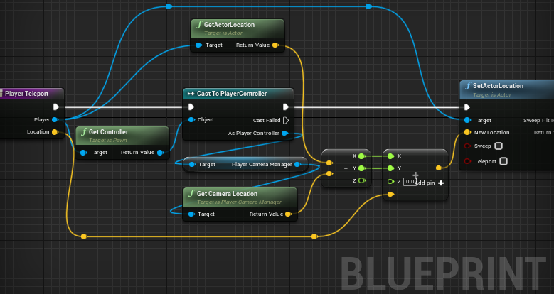

Рисунок 5.3.3.4. Функция телепорта для регулятора телепортации

24. Откройте функцию ActTraceUp и вызовите узел BreakHitResult от Hit.

25. Вызовите функцию PlayerTeleport и соедините его между входом и выходом из функции.

26. Соедините Instig с контактом Player узла TeleportPlayer.

27. Разбейте вход Location узла PlayerTeleport и выход Location узла BreakHitResult.

28. Соедините X и Y между ними.

29. Создайте GetActorLocation, разбейте его выход.

30. Соедините Z с входным контактом Z узла PlayerTeleport (рис. 5.3.3.5). Это телепортирует игрока по координатам X и Y, но по Z Actor-а, когда вызывается ActUp.

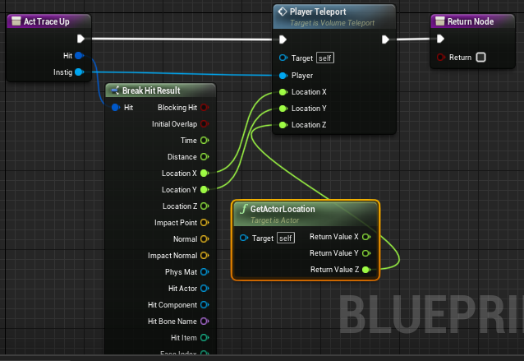

Рисунок 5.3.3.5. Активация регулятора телепортации

31. Сохраните функции и закройте. Добавьте VolumeTeleport на ваш уровень и проверьте его работу

Контрольные вопросы:

1. Как двигать телепорт каждую обработку кадра?

2. Как показывать и скрывать визуализацию телепорта?

Задание:

1. Попробуйте придумать, как расширить эту систему. Варианты могут включать:

1) добавление системы частиц, которая будет показывать, откуда пришел пользователь;

2) создание нового телепорта, действующего как единая точка, к которой может телепортироваться игрок;

3) замедление отслеживания на пару секунд;

4) создание компонента, который визуализирует вашу параболическую трассу

6. Интерфейс в VR.

Несмотря на лидирующие позиции 3D-интерфейсов, 2D по-прежнему является удобным способом представлять в VR относительно большие объемы информации, реализуя известные шаблоны взаимодействия. В этой главе рассматриваются некоторые проблемы с 2D-интерфейсами в VR, предлагается реализовать систему взаимодействия Unreal Motion Graphics (UMG) с нуля, и разъясняется, как интегрировать эту систему в других системах взаимодействия.

Создание интерфейса с пользователем в VR сопряжено с серьезными трудностями, которые обычно не возникают в обычных 2D-играх. В традиционных играх многие пользовательские интерфейсы «привязаны» к голове (прикреплены к виртуальной голове игрока, то есть если голова перемещается, пользовательский интерфейс следует за ней). Такое поведение вызывает основные проблемы при портировании на существующие VR-системы.

Две основные проблемы возникают при попытке реализовать в VR описанный выше интерфейс пользователя с привязкой к голове. Обычно для обеспечения четкости такой интерфейс проецируется ортогонально. Это означает, что пользовательский интерфейс может быть отрисован поверх всех других элементов в игре, и ему не нужно взаимодействовать с игровым 3D-миром.

Однако если вы спроецируете пользовательский интерфейс ортогонально в VR, глаза игрока увидят его так, как если бы он был бесконечно далеко. Как вы легко догадаетесь, это плохая идея, потому что приводит к несоответствию между зрительным восприятием и положением объектов, которые не находятся в бесконечности (потому что мозг недоумевает, почему самый дальний объект отображается поверх объектов, которые предположительно расположены ближе). Это может вызвать дискомфорт.

Еще одна причина, по которой фиксированные к голове интерфейсы с пользователем обычно являются плохим решением для VR, заключается в том, что линзы, которые в настоящее время необходимы в VR-шлемах, чтобы позволить игрокам сосредоточиться на экране, очень близко расположены к глазам, не идеальны и имеют ограничение, приводящее к тому, что самое четкое изображение находится по центру взгляда игрока. Как следствие, при переходе на периферию изображение становится менее четким. Таким образом, расположение элементов интерфейса с пользователем по краям его поля зрения делает их менее читаемыми, чем в центре. Еще одна проблема заключается в удалении выходного зрачка (расстояние от глаз игрока до экрана VR-шлема) игроков, и то, что на периферии для некоторых, может быть полностью скрыто для других!

Как поступить для решения этих проблем? Простое решение - это создать трехмерный объект (обычно четырехугольник) и поместить его в игровом мире, после чего на нем сгенерировать интерфейс. Это решает проблему расстояния с ортогональной проекцией, поскольку применяются все перспективные проекции игрового мира, и проблему периферии с заблокированным пользовательским интерфейсом, потому что игрок сможет при необходимости смотреть на любую часть пользовательского интерфейса. Именно так выглядит решение, которое выбирает Unreal.

Однако это решение не лишено проблем, поэтому в этой главе рассматриваются возможные решения некоторых из них.

Еще одна проблема с использованием традиционных пользовательских интерфейсов в VR возникает, когда вы задаетесь вопросом, а действительно ли вам нужен пользовательский интерфейс. Такой вопрос может показаться глупым, но из-за повышенного уровня погружения и присущей среде стереоскопичности большинство традиционных двумерных интерфейсов оставляют желать лучшего. Часто менее традиционный пользовательский интерфейс порождает более захватывающий сюжет. Например, в игре-шутере реалистичнее смотреть на виртуальное оружие, чтобы увидеть, сколько осталось патронов, а не просто показывать их количество сбоку. Конечно, все это зависит от стиля и типа игры, которую вы создаете; в некоторых случаях объемный текст может действительно соответствовать стилю вашего VR-мира.

Лабораторная №4.1. Создание простого VR-меню.

1. Чтобы создать простое меню нам понадобится три Actors:

1) Традиционный UMG-виджет, который хранит актуальные UI-виджеты, определяет их внешний вид и положение.

2) Actor, который хранит 3D Widget Component и показывает UMG-виджет в 3D пространстве.

3) Pawn игрока, который хранит в себе Camera и Widget Interaction Component, позволяющий ему взаимодействовать с вашими виджетами в 3D-пространстве.

2. Первым будем создавать UMG-виджет. Создайте пустой Blueprint проект

3. Создайте в корневой папке две папки: Blueprints и UMG. В первой будут храниться Blueprints, во второй — UMG-виджеты.

4. Создайте новый Widget Blueprint в папке UMG (в меню выберите Add new->User Interface->Widget Blueprint). Назовите его WidgetMenu.

5. Откройте его и удалите уже созданную Canvas Panel. Замените её на Vertical Box из верхнего меню Palette. Это простой способ разместить внутренние виджеты.

6. Установите для свойства Fill Screen (В верхнем правом углу Viewpoint) Custom с высотой и шириной по 200.

7. Добавьте новый Button, перетащив его на Vertical Box. Назовите его StartButton и установите значения для Padding (Left=10.0, Top=10.0, Right=10.0, Bottom=5.0). Создайте новый Text, привязав его к ButtonStart. Измените отображаемый текст на Start (вкладка Content->Text).

8. Создайте новый Check Box под ButtonStart и назовите его CheckBoxComfortMode, настроив его состояние Checked State на Checked и Padding на (Left=10.0, Top=5.0, Right=10.0, Bottom=5.0).

9. Создайте новый Text, привязав его к Check Box и установите текст Comfort Mode и Font Size на 12 (Style->Font).

10. Создайте ComboBox и поместите его под CheckBoxComfortMode, назовите его DifficultyCombo и добавьте три новые строки в Default Options (Easy, Normal, Hard) и установите Normal в Selected Option.

11. Измените Font Size для Difficulty Combo на 12 и установите Padding (Left=10,0, Top=5,0, Right=10,0, Bottom=10,0).

12. Скопируйте кнопку Start. Вставьте её, выбрав Vertical Box.

13. Выберите этот виджет и назовите его ButtonExit, затем установите его Vertical Alignment на Bottom, Size на Fill и Padding (Left=10,0, Top=5,0, Right=10,0, Left=5,0).

14. Выберите текст внутри кнопки и измените его на Exit. Должно получиться как на рисунке 6.4.1.1.

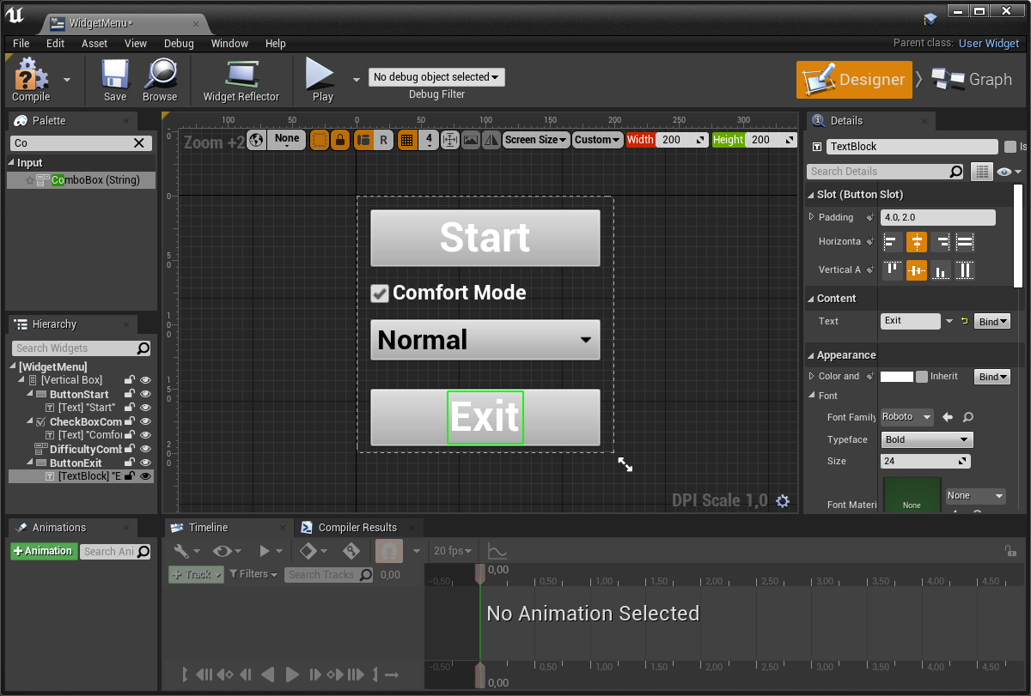

Рисунок 6.4.1.1. Простое меню с кнопками старт и выход, а также с режимами сложности.

15. Сохраните и закройте созданное меню. Теперь надо создать трёхмерный Actor на котором будет размещено это меню.

16. В папке Blueprints создайте Actor. Назовите его ActorMenu.

17. Откройте его и создайте компонент типа Widget. Выберите этот компонент и на панели Details под User Interface, установите WidgetMenu для Widget Class.

18. В этой же панели установите Draw Size (X=200, Y=200). Для того, чтобы виджет не был такой как вы установили, но можно задать любые размеры, виджет масштабируемый.

19. Так как меню ещё слишком большое укажите в Scale все XYZ на 0,5.

20. На панели Details -> Rendering у Background Color измените A=0,2. Так мы сделаем меню полупрозрачным. Если вы не видите меню, то вернитесь проект и нажмите Build. Так вы соберете проект (рис. 6.4.1.2).

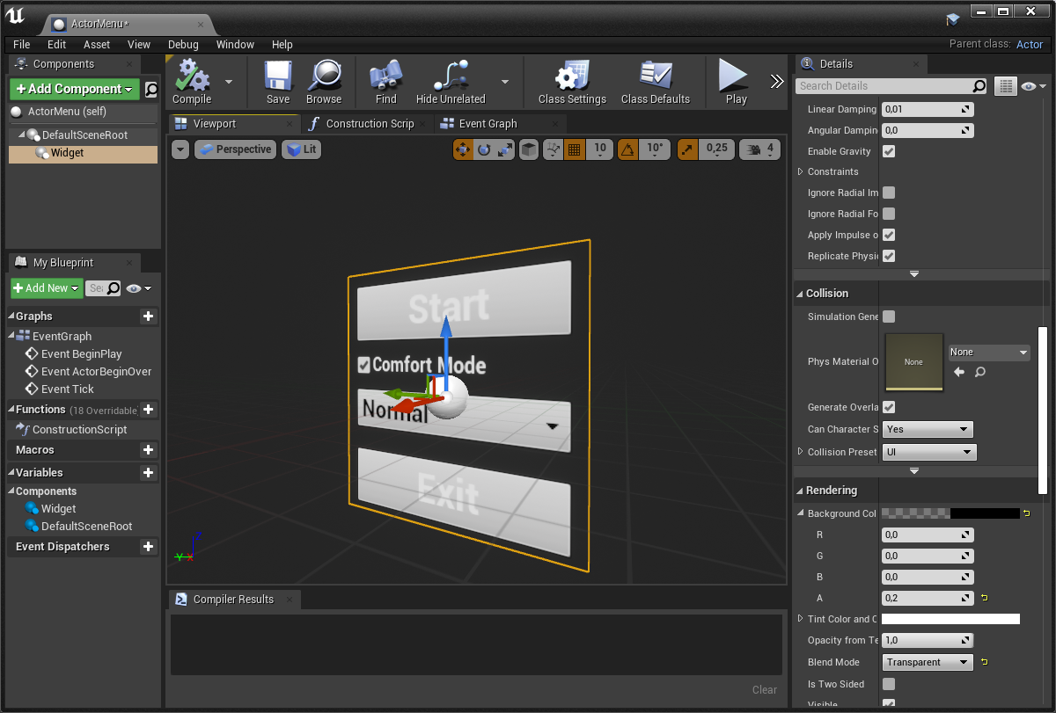

Рисунок 6.4.1.2. VR-меню Actor для 3D-виджета

21. Чтобы виджет отвечал на взаимодействия с пользователем нам необходим доступ к Widget Object. Чтобы это сделать, перейдите в Event Graph и перенесите компонент Widget как Get.

22. Теперь от него вызовите GetUserWidgetObject.

23. Чтобы получить доступ к конкретным виджета внутри меню от GetUserWidgetObject создайте узел Cast To WidgetMenu и соедините с Event BeginPlay.

24. От As Widget Menu создайте новую переменную типа Menu Widget, нажав при создании узла Promote To Variable. Назовите её ObjWidget.

25. От голубого выхода нового узла получите Get ButtonStart.

26. Теперь от него уже создайте новый узел и выберите Assign OnClicked. Это автоматически создаст событие для обработки нажатия кнопки старт в меню. Теперь можно привязать из этого ивента любое событие (рис. 6.4.1.3).

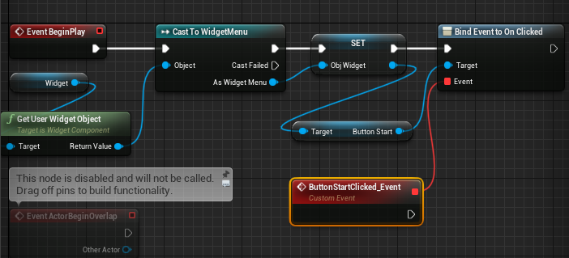

Рисунок 6.4.1.3. Получение ObjWidget от Widget Component и назначение события на нажатие кнопки Start.

27. Теперь осталось настроить Pawn, который будет работать с этим виджетом меню. Сохраните и закройте окно виджета.

28. Создайте в папке Blueprints новый Pawn, назовите его PawnMenu.

29. Откройте этот Blueprint и добавьте друг под другом следующие компоненты: Scene, назовите RootCamera, Camera и Widget Interaction под названием InterWidget (рис. 6.4.1.4).

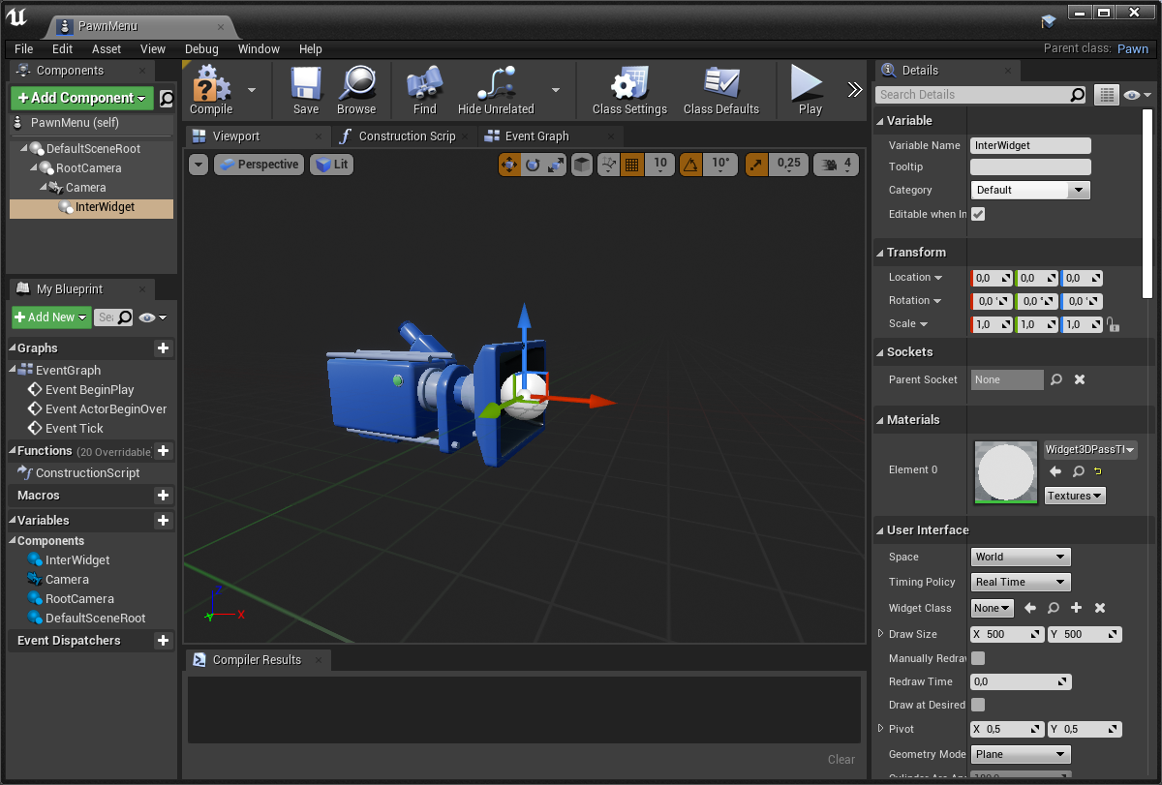

Рисунок 6.4.1.4. Настройка VR-меню для MenuPawn

30. InterWidget имеет несколько свойств. Interaction Source позволяет вам сказать компоненту, как следует взаимодействовать с виджетом; по умолчанию это World, который посылает следы по направлению стрелы и взаимодействует с компонентами, которые они поразили. Interaction Distance - это максимальная дистанция взаимодействия. Последнее, Interaction Component имеет понятие виртуальных пользователей, которые позволяют вам определять других пользователей и разрешать нескольким игрокам взаимодействовать с виджетом. Настраивается это при помощи свойства Virtual User Index.

31. Чтобы получить функциональное взаимодействие, необходимо просто активировать событие нажатия. В Event Graph создайте узел LeftMouseButton (позже можно заменить на любую функцию).

32. Создайте Get для InterWidget и вызовите от него узел PressPointedKey, соединив его с контактом Pressed.

33. От этого же Get создайте ещё один PressPointedKey. В Key выберите Left Mouse Button.

34. Теперь есть основа для простого меню, можете добавить Actor и Pawn на уровень и протестировать взаимодействие с меню (рис. 6.4.1.5).

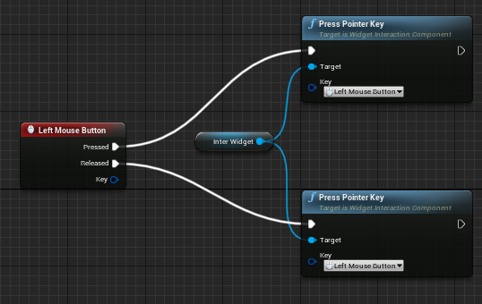

Рисунок 6.4.1.5. Активация события нажатия InterWidget

Контрольные вопросы:

1. На какой панели находятся элементы для добавления в UMG-виджет?

Лабораторная №4.2. Взаимодействие с VR-меню. Способ первый.

1. Так как способ реализации взаимодействия с меню описанный в предыдущей лабораторной работе очень ограничен, попробуем реализовать несколько других.

2. Первый способ добавляет функционал взаимодействия в CompTrace, созданный в лабораторной работе №2.2. Перенесите его в этот проект. Для этого скопируйте папки Components и Interfaces из той лабораторной работы, после чего откройте проект заново.

3. Откройте его, создайте в нём новую переменную InterWidget типа Widget Interaction. Поставьте в нём галку на Private.

4. Вы не сможете задать значение по умолчанию для этой переменной в панели компонента его родительского Blueprint, потому что Widget Interaction Component еще не инициализирован, пока не загрузится уровень, поэтому ссылка будет доступна только в процессе выполнения. Чтобы обойти это, создайте новое событие, назвав его Setup, которое на вход принимает Widget Interaction Component под названием InterWidget (рис. 6.4.2.1).

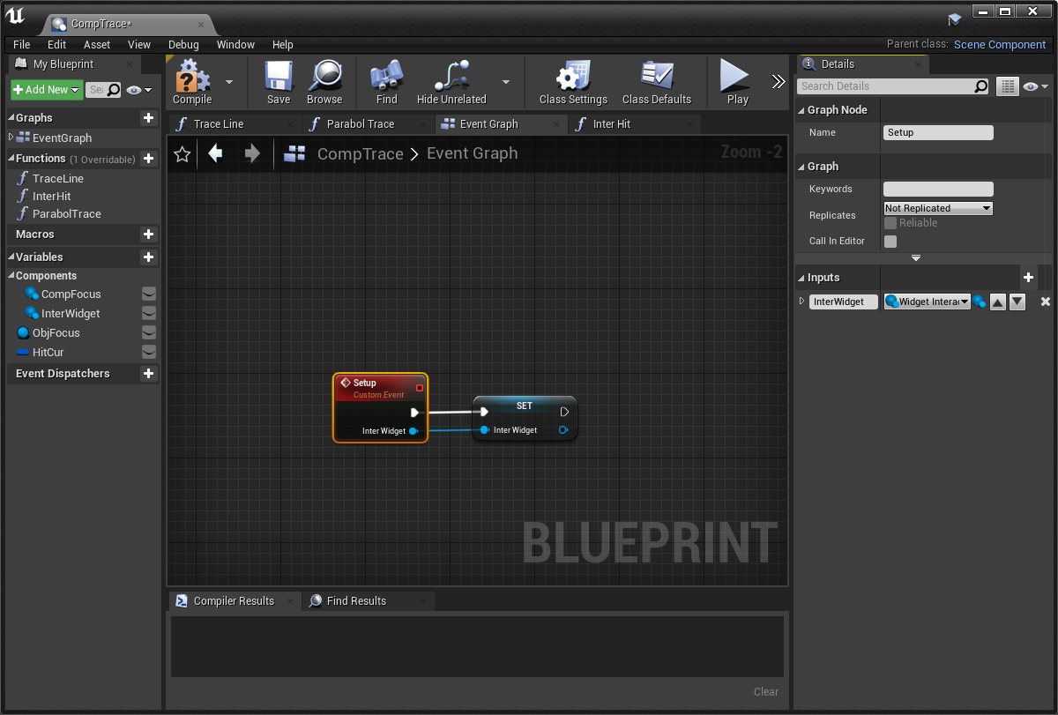

Рисунок 6.4.2.1. Внедрение зависимостей в CompTrace с помощью Setup

5. Создайте Set для переменной InterWidget и соедините оба контакта с событием. Вы будете вызывать его из Blueprint родителя и устанавливать в компоненте то, что вы хотите для использования в CompTrace.

6. Перейдите к Event Trick, создайте Get для ссылки InterWidget и создайте узел IsValid после InterHit. Соедините контакт выполнения с InterHit (рис. 6.4.2.2).

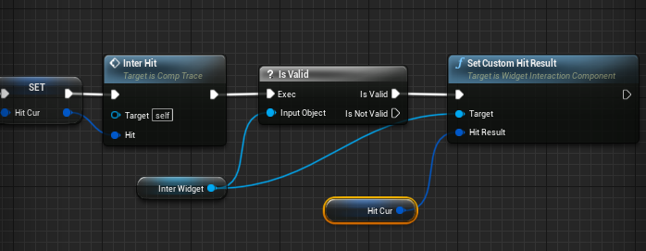

Рисунок 6.4.2.2. Настройка попадания InterWidget на CompTrace

7. От последнего Get создайте еще один узел SetCustomHitResult, соединив новый Get для HitCur с Hit Result и контакт выполнения с IsValid. Это назначит попадание для данного InterWidget, который позволяет ему взаимодействовать с тем, с чем взаимодействует CompTrace.

8. Перейдите к ActDown и ActUp, создайте новые Get для InterWidget для обоих событий и сделайте все, как в шаге 6 (рис. 6.4.2.3).

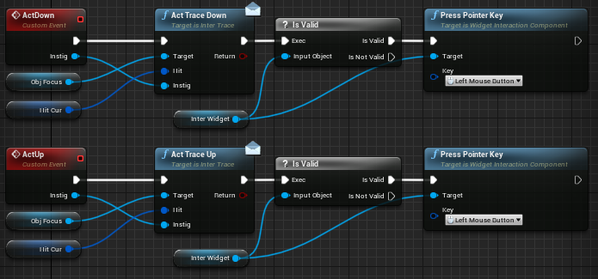

Рисунок 6.4.2.3. Симуляция указателя на текущем виджете

9. После узлов IsValid создайте PressPointerKey и ReleasedPointerKey, убедившись, что установлено LeftMouseButton. Это активирует меню по команде от CompTrace.

10. В папке Blueprint создайте Pawn под названием PawnTrace.

11. Создайте четыре новых компонента в нем: Scene под названием RootCamera, Camera, CompTrace и Widget Interaction.

12. Camera перенесите в RootCamera, а Trace Interaction в Camera.

13. Выберите Widget Interaction и установите его Interaction Source на Custom (рис. 6.4.2.3). Это значит, что поведение по умолчанию компонента Widget Interaction будет переопределено, и в итоге будет использоваться SetCustomHitResult из шага 5

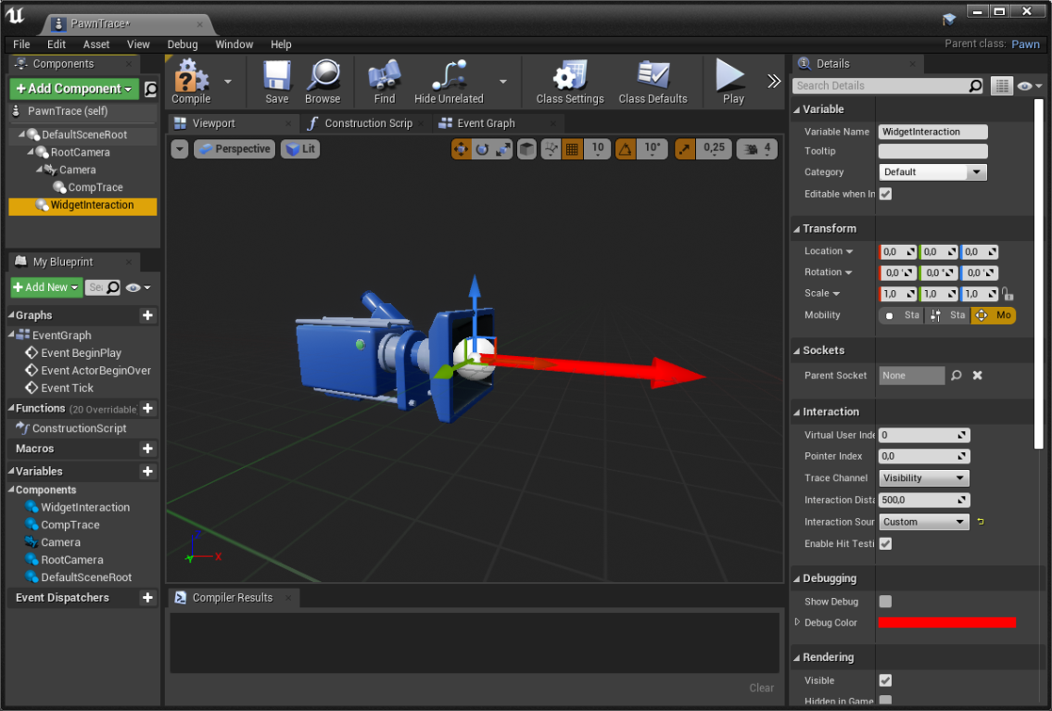

Рисунок. 6.4.2.3. Настройка PawnTrace с Widget Interaction Component

14. Последняя вещь, которую надо сделать для работы Pawn, это активировать InterTrace. Сначала в Event Graph создайте Get для CompTrace и вызовите функцию Setup.

15. Соедините вызов функции с EventBeginPlay.

16. Создайте событие LeftMouseButton.

17. Создайте новый Get для CompTrace и вызовите ActDown и ActUp, установив в контакт Instig узел Self.

18. Соедините Pressed с событием ActDown и Released с ActUp (рис. 6.4.2.4). Это активирует Trace Interaction Component, который, в свою очередь, активирует Widget Interaction Component.

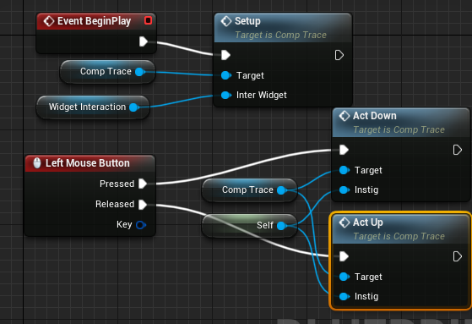

Рисунок 6.4.2.4. Активация CompTrace нажатием левой кнопки мыши и установление зависимостей в CompTrace от BeginPlay.

Лабораторная №4.3. Взаимодействие с VR-меню. Способ второй.

1. Перенесите CompTrace из лабораторной 2.2 в текущий проект, также как вы делали в предыдущем.

2. Создайте Blueprint Pawn в папке Blueprint. Назовите его TraceComponentPawn.

3. Откройте Pawn и создайте три новых компонента: Scene, назвав его CameraRoot, Camera и CompTrace.

4. Прикрепите Camera к CameraRoot и CompTrace к Camera. Это позволит взаимодействовать со всем, на что смотрит игрок.

5. В Event Graph создайте событие LeftMouseButton.

6. Создайте новый Get для CompTrace и вызовите ActDown и ActUp, установив в Instig узел Self.

7. Соедините Pressed с ActDown, а Released с ActivateUp (рис. 6.4.3.1).

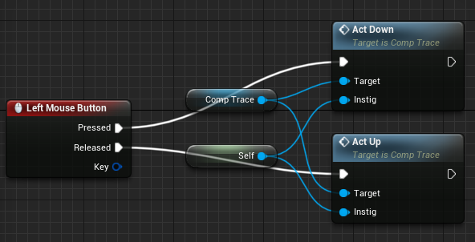

Рисунок 6.4.3.1. Trace Interaction Pawn без Widget Interaction Component

8. В папке Blueprint откройте ActoMenur и добавьте InterTrace в Implemented Intefaces в настройках класса.

9. Добавьте новый Widget Interaction Component в этот Blueprint, установив в Interaction Source значение Custom (рис. 6.4.3.2).

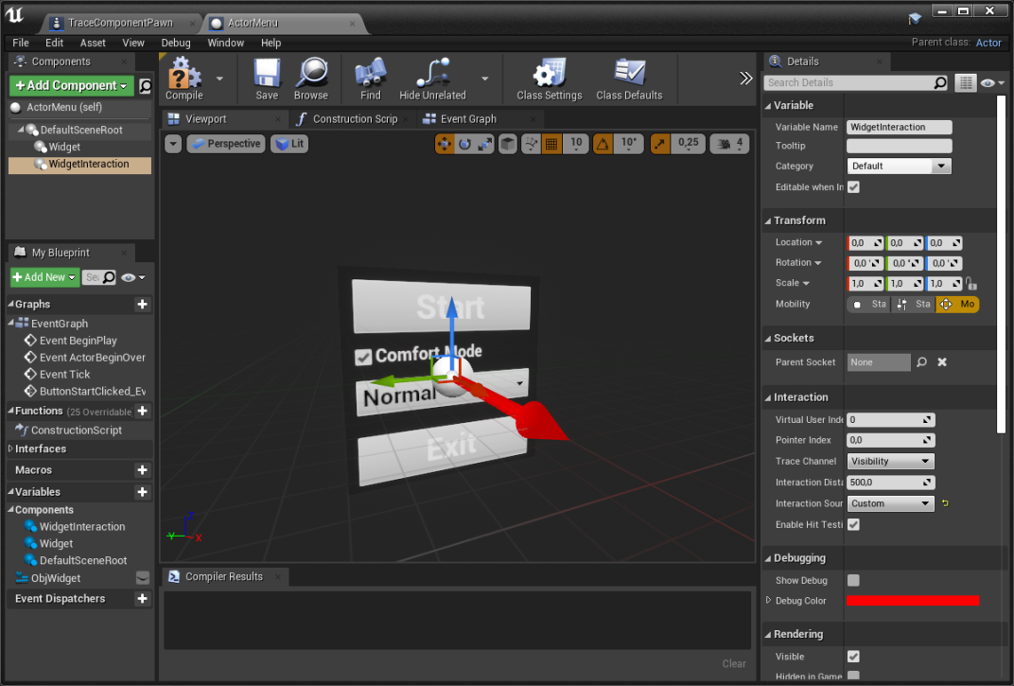

Рисунок 6.4.3.2. Добавление Widget Interaction Component к ActorMenu

10. Откройте функцию интерфейса MoveTrace (если вы ее не видите, скомпилируйте Blueprint).

11. Вызовите SetCustomHitResult для Widget Interaction, соединив его между точкой входа и выхода функции. Соедините Hit с Hit Result (рис. 6.4.3.3).

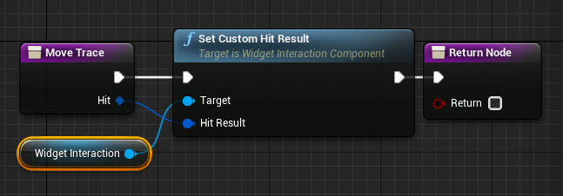

Рисунок 6.4.3.3. Настройка результата столкновения для Widget Interaction Component в ActorMenu

12. Откройте ActTraceDown.

13. Вызовите PressPointerKey для Widget Interaction Component, установив в Key LeftMouseButton, и соедините эту функцию между точкой входа и выхода (рис. 6.4.3.4).

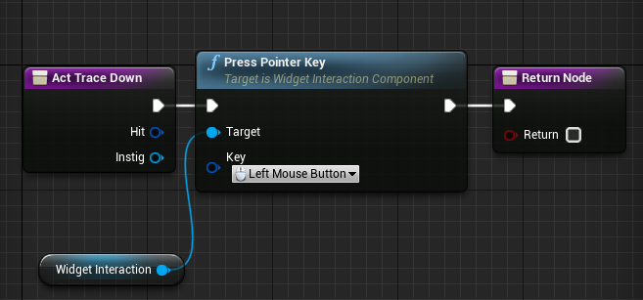

Рисунок 6.4.3.4. Вызов функций нажатия и отпускания для Widget Interaction Component в ActorMenu

14. Повторите шаги 12 и 13 для ActTraceUp, но теперь вызовите ReleasedPointerKey. Теперь у вас есть работающее меню без Trace Interaction Component, и Trace Interaction Component не зависит от других компонентов.

7. Анимация движения. Инверсионная кинематика.

VR позволяет игрокам «обитать» в теле виртуального персонажа. Правильная репликация реальных движений игроков их виртуальными персонажами может значительно усиливать эффект погружения.

В этой главе рассматриваются методы, встроенные в Unreal Engine для интерполяции текущей позы пользователя на основе информации о местоположении игрока.

В отличие от прямой кинематики, где вы определяете вращение каждой кости, чтобы получить желаемый результат, обратная или инверсная кинематика (inverse kinematics, IK) позволяет определить конечное положение костей, подвергающихся воздействию, и позволить системе интерполировать их вращение для достижения цели.

Многие VR-шлемы предоставляют возможности по отслеживанию положения головы, чтобы вы точно знали, где находится голова пользователя в виртуальном пространстве. Однако без дорогостоящего оборудования для захвата движения вы, в действительности, не можете точно знать, где находятся другие кости (кроме рук при наличии контроллеров движения).

В этих ситуациях инверсивная кинематика позволяет экстраполировать расположение других костей скелета на основе знаний о способе поворота костей. Двухкостная инверсная кинематика является простейшим ее методом, поскольку вращение кости может быть рассчитано аналитически на основе базовых тригонометрических тождеств; однако обратите внимание, что после введения третьего измерения, каковое имеет место в VR, существует бесконечное количество возможных решений задачи установки двух костей. Чтобы преодолеть эту сложность, используют полярные векторы (Polar Vectors) / совместные цели (Joint Targets). Они позволяют разработчикам задавать предпочтения для перемещения костей. В UE4 совместные цели определяют точку в пространстве, которая по вектору, направленному вдоль корневой кости к целевой точке, генерирует плоскость (нормаль к этой плоскости является векторным произведением этих двух направлений). Затем эта плоскость используется для снижения размерности инверсной кинематической задачи до двух измерений.

В UE4 штатно доступен другой метод инверсной кинематики — метод прямого и обратного следования (Forward and Backward Reaching Inverse Kinematics, FABRIK). В отличие от реализации инверсной кинематики с двумя костями, FABRIK не ограничивает количество костей в инверсивной кинематической цепи. Для этого FABRIK, в отличие от двухкостной, модели предлагает не аналитическое, а эвристическое решение задачи инверсной кинематики. Алгоритм FABRIK проводит итеративные вычисления, проходя вверх и вниз по цепочке костей и сходясь к решению.

Сначала FABRIK устанавливает последнюю кость в цепочке в соответствии с положением конечной цели, затем прокладывает путь обратно по цепочке, перемещая каждую кость к решению, пытаясь сохранить длину кости и прямую линию к предыдущей кости. Как только эта итерация достигает самой первой кости и обнаруживает, что ее нужно переместить, алгоритм запускается снова, но в обратном направлении (именно поэтому в названии использованы слова Forward и Backward), поворот обосновывается тем, что корень цепи не должен двигаться из своего первоначального положения. По умолчанию в UE4 этот процесс повторяется десять раз, но количество итераций можно изменить на любом узле FABRIK в графике анимации.

Лабораторная №5.1. Создание инверсионной кинематики для головы. Создание зеркала.

1. Создайте проект на основе шаблона Third Person без содержания. Это позволит вам протестировать Blueprint инверсной кинематики и использовать модель игрока, входящую в этот шаблон. Создайте две папки: Materials и Textures.

2. В папке Textures добавьте новый Render Target под названием MirrorRenderTarget (Add New->Materials & Textures->Render Target).

3. Откройте его и установите Size X и Size Y на 512 (рис. 7.5.1.1).

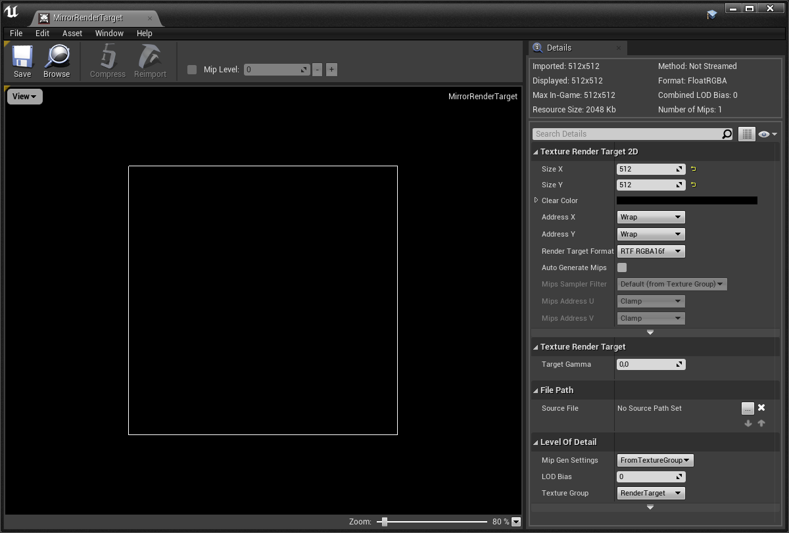

Рисунок 7.5.1.1. MirrorRenderTarget

4. В папке Materials создайте новый материал под названием MirrorMat.

5. Отройте его и установите Shading Model на Unlit.

6. Из Content Brower перенесите MirrorRenderTarget в MirrorMat.

7. Создайте новый узел TextureCoordinate и установите UTiling на –1.

8. Соедините последний узел с UVs в TextureSample (рис. 7.5.1.2). Это развернет вашу текстуру, что сделает ее более похожей на зеркало

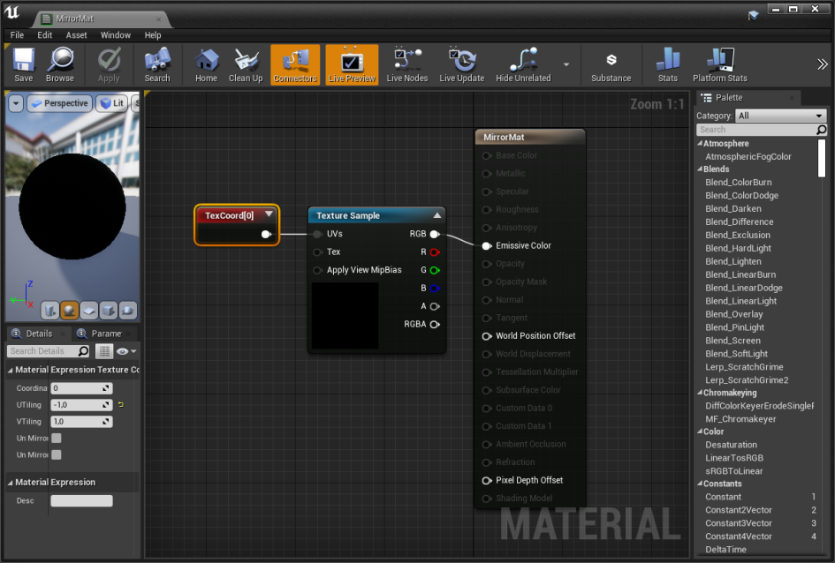

Рисунок 7.5.1.2. Mirror Material

9. Сохраните и закройте этот материал.

10. Из панели Place Actors перенесите на уровень SceneCapture2D, установите его Location на (X=-650, Y=390, Z=260) и Rotation на (X=0, Yaw=-180, Z=0). Это позиция напротив игрока.

11. Установите Texture Target в SceneCapture2D на MirrorRenderTarget. Это помещает все, что захватила камера, в текстуру.

12. Из панели Place Actors перенесите Cube на уровень и установите его Location на (X=-640, Y=390, Z=260) и Scale на (X = 0.01, Y = 2.0, Z = 2.0) Rotation Y=-180 (рис. 7.5.1.3).

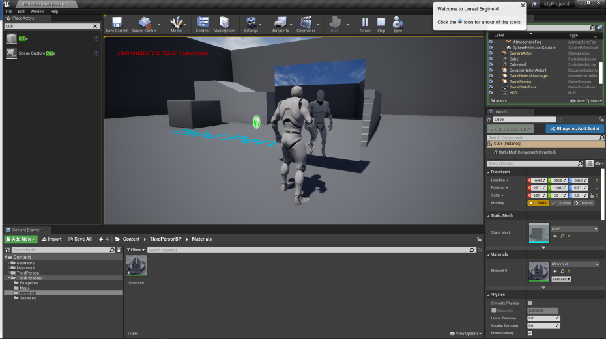

Рисунок 7.5.1.3. Scene Capture и сетка зеркала

13. Установите в Material Element 0 у Cube материал MirrorMat.

Лабораторная №5.2. Создание инверсионной кинематики для головы. Создание Pawn.

1. Перед настройкой инверсной кинематики необходимо создать Pawn для хранения компонентов, на которые вы ссылаетесь в Animation Blueprint. Создайте новую папку Blueprints.

2. В этой папке создайте Animation Blueprints (в меню Add new -> Animation -> Animation Blueprint), затем выберите UE4_Mannequin_Skeleton в созданном диалоге у Animation Blueprint (рис. 7.5.2.1). Он станет хранить логику инверсной кинематики, которая будет использоваться позже.

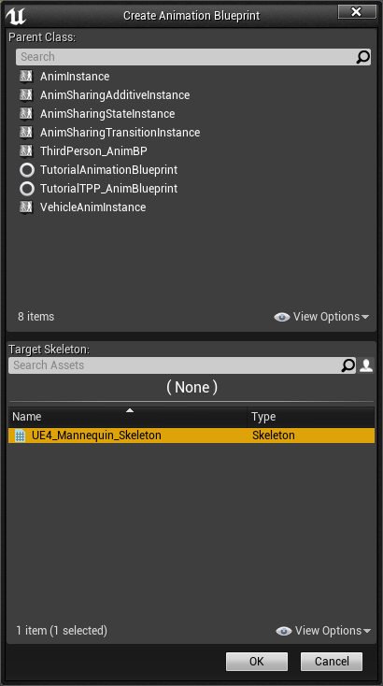

Рисунок 7.5.2.1. Создание Animation Blueprint

3. Назовите этот Blueprint IKAnimBP.

4. В папке Blueprints создайте Pawn под названием IKPawn.

5. Откройте этот Pawn и добавьте три компонента: SkeletalMesh, Camera и Scene.

6. Назовите Scene Component CameraRoot и прикрепите Camera к нему.

7. Установите Camera на 170 на оси Z и 10 по оси X (рис. 7.5.2.2).

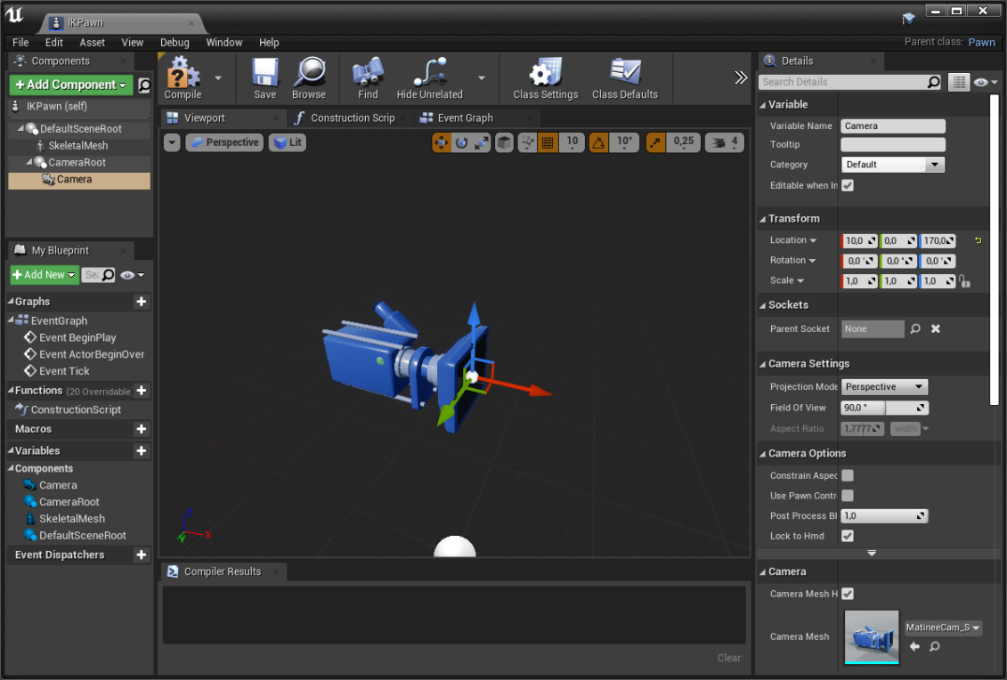

Рисунок 7.5.2.2. Настройка камеры в IKPawn

8. Поверните (Rotation) SkeletalMesh на -90 по оси Z. Так мы удостоверимся, что сетка обращена вниз по оси X.

9. Установите свойство Skeletal Mesh у SkeletalMesh на SK_Mannequin из Third Person Template.

10. Установите класс Anim SkeletalMesh на IKAnimBP.

Лабораторная №5.3. Создание инверсионной кинематики для головы. Создание анимации.

Применяя инверсную кинематику к скелету героя из шаблона, вы будете использовать FABRIK, потому что у этого скелета более чем две кости от головы до таза. Хотя вы можете собрать цепь из узлов двухкостной инверсной кинематической модели, чтобы получить похожий эффект, это потребует дополнительных усилий; готовый узел FABRIK будет работать хорошо для инверсной кинематики головы.

1. Откройте Blueprint IKAnimBP и создайте новую переменную типа Transform под названием HeadWorldTransfom.

2. Скомпилируйте и установите Location у этой переменной на 160 по оси Z и Rotation на 90 по оси Z. Это обеспечит нужное направление головы.

3. Создайте узел TryGetPawnOwner (если он уже не создан) в Event Graph и от него создайте Cast к созданному IKPawn.

4. От контакта As IKPawn создайте Get для Camera этого Pawn.

5. Создайте Set для переменной HeadWorldTransform и соедините его с входом вызова при удачном касте.

6. От Get для Camera создайте GetWorldTransform, установив выходное значение в Set из пункта 5. Вы используете пространство мира в примере, потому в нем проще работать. Соедините всё связями как на рисунке 7.5.3.1.

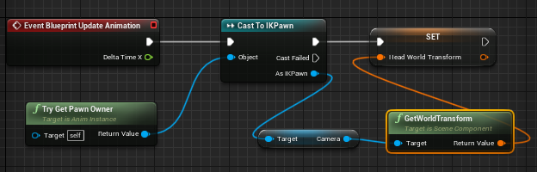

Рисунок 7.5.3.1. Blueprint анимация: настройка позиции головы

7. Перейдите в Anim Graph и создайте узел PlayThirdPersonIdle.

8. Создайте новый узел FABRIK и соедините переменную HeadWorldTransform с контактом EffectorTransform.

9. Выберите узел FABRIK и установите Effector Transform Space на World Space

10. Установите Tip Bone на head и Root Bone на spine_01. Узел FABRIK будет обрабатывать инверсную кинематику на всех костях между парами, которые вы выберете.

11. Соедините PlayThirdPersonIdle с FABRIK. UE автоматически за вас конвертирует локального пространства в пространство компанента.

12. Узел FABRIK соедините с узлом OutputPose (рис. 7.5.3.2).

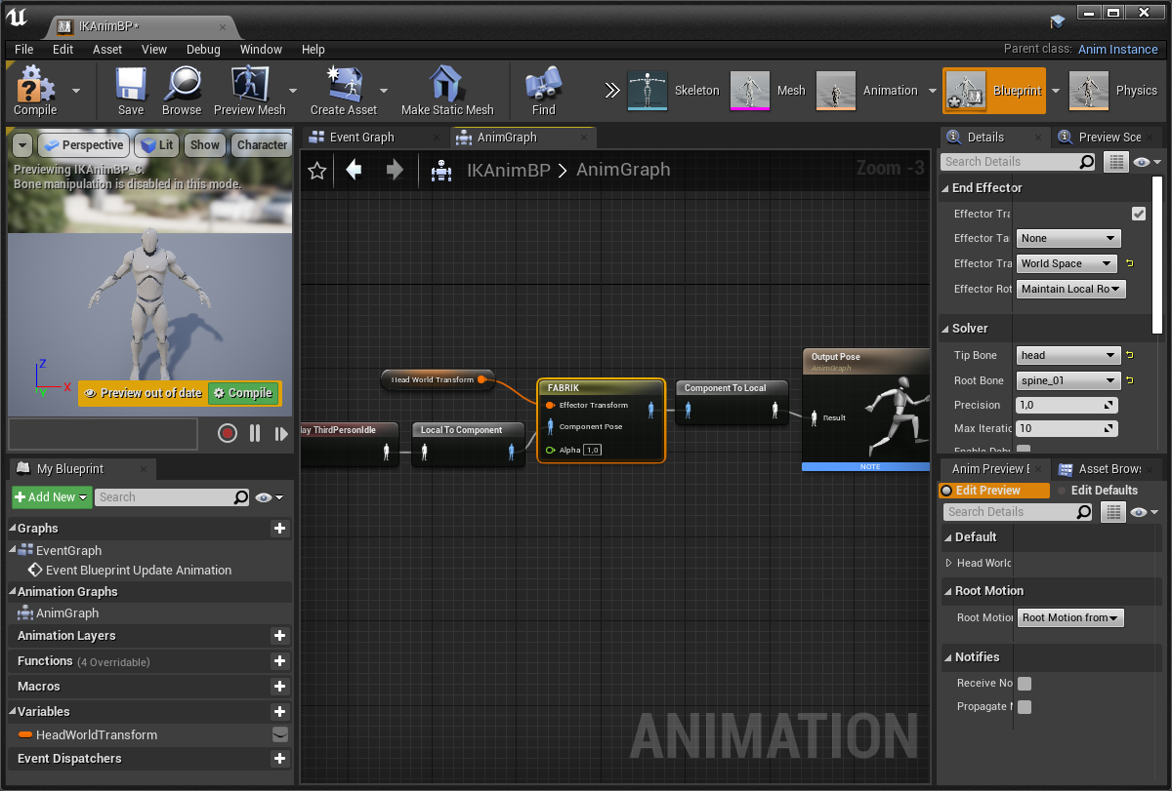

Рисунок 7.5.3.2. Blueprint анимация, простая IK головы

13. Перед вращением головы обратите внимание: на рис. 7.5.3.3 в меню Skeleton вы заметите, что передняя ось кости головы (красная) смотрит вверх. Это значит, что вам необходимо учесть это при настройке вращения. Создайте новый узел Transform (Modify) Bone в Anim Graph.

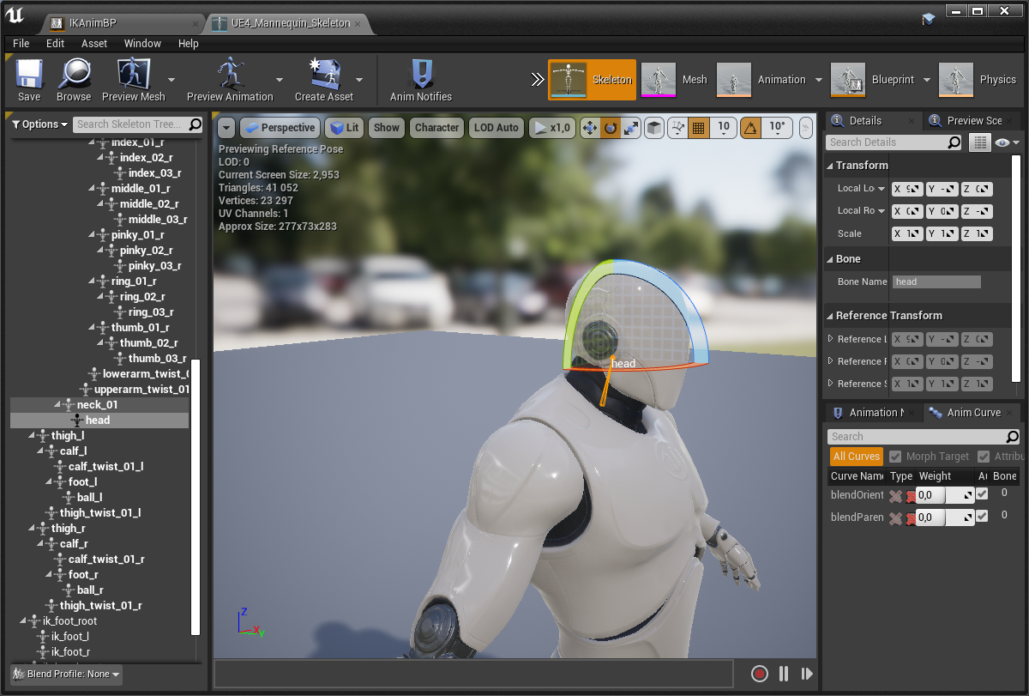

Рисунок 7.5.3.3. Стандартное вращение головы в UE4

14. Установите атрибут Modify узла Bone на head.

15. Установите Rotation Mode на Replace Existing и Rotation Space на World Space.

16. Создайте новый узел CombineRotator, установив значение (Pitch = 90, Yaw = –90, Roll = 0) в первом входе для инициализации кости.

17. Создайте Get для переменной HeadWorldTransfrom и соедините Rotation с CombineRotator, разделив выход узла (см. рис. 7.5.3.4).

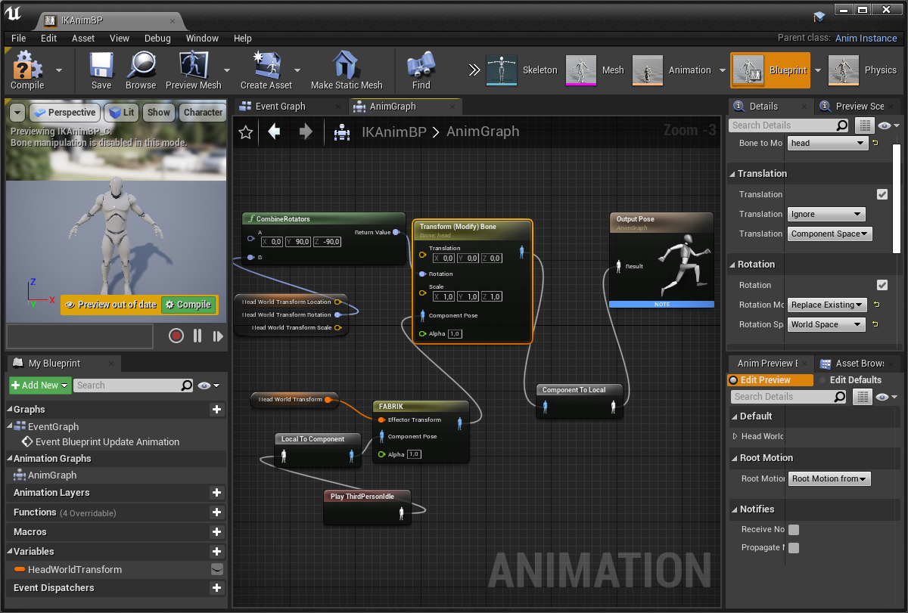

Рисунок 7.5.3.4. Blueprint анимация, поворот кости головы

18. Соедините выход CombiteRotators с Rotation узла Transform (Modify) Bone.

19. Соедините Transform Bone между FABRIK и ComponentToLocal.

Закончите Pawn и Animation Blueprint, протестируйте вашу IK, удалив стандартный Pawn, который есть на уровне Third Person Example и перенесите на нее ваш IKPawn. Затем установите Auto Prossess Player на Player (это позволит вам использовать этот Pawn на уровне без Game Mode). Если вы используете Oculus Rift, отслеживание по умолчанию стоит на уровне глаз, поэтому вам необходимо установить отслеживание на Floor (см. главу 2).

Лабораторная №5.4. Создание инверсионной кинематики для рук. Присоединение контроллеров для Pawn.

Перед установкой инверсной кинематики для вашего Pawn необходимо добавить компоненты контроллеров, которые будут использоваться для отслеживания рук.

1. Откройте IKPawn.

2. Добавьте два компонента Motion Controller. Первый назовите MotionController_L,

а второй - MotionController_R.

3. Для правого установите переменную Motion Source на Right.

4. Создайте два новых компонента Static Mesh, который будут представлять собой контроллеры.

5. Если вы используете Unreal 4.13 и выше, вам нужно разрешить мешам строиться в движке (выберите Show Engine Component в View). Если это сделано, выберите соответствующее свойство Static Mesh для вашего устройства для двух компонентов. (Например, я использую Oculus, поэтому я выберу OculusControllerMesh Static Mesh).

6. Назовите эти меши соответственно вашим контроллерам (в данном случае Touch_L и Touch_R) и прикрепите их к нужным компонентам. Обратите Y scale правого меша при необходимости (рис. 7.5.4.1).

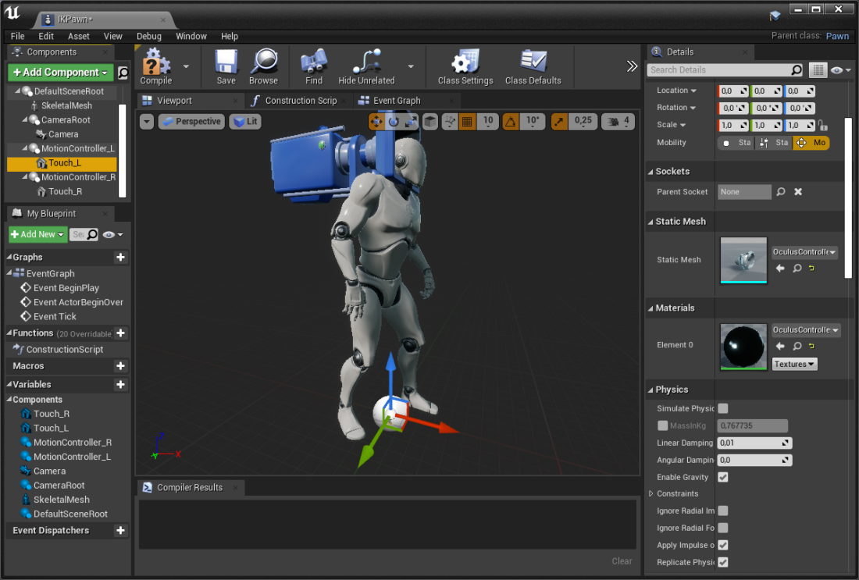

Рисунок 7.5.4.1. Добавление контроллеров к IKPawn

Лабораторная №5.5. Создание инверсионной кинематики для рук. Создание анимации.

Ваш IKAnimBP уже реализует FABRIK для головы и позвоночника, поэтому сейчас пришло время для осуществления двухкостной инверсной кинематики для обеих рук вашего скелета.

1. Откройте IKAnimBP и создайте две новые переменные LeftHandWorldPosition и LeftHandWorldRotation типов Vector и Rotator. Для Position установите (X = 40, Y = 20, Z = 100). Это обеспечит, что меш соответствует позиции просмотра.

2. Сделайте то же самое для правой руки, только по X = –40 (рис. 7.5.5.1).

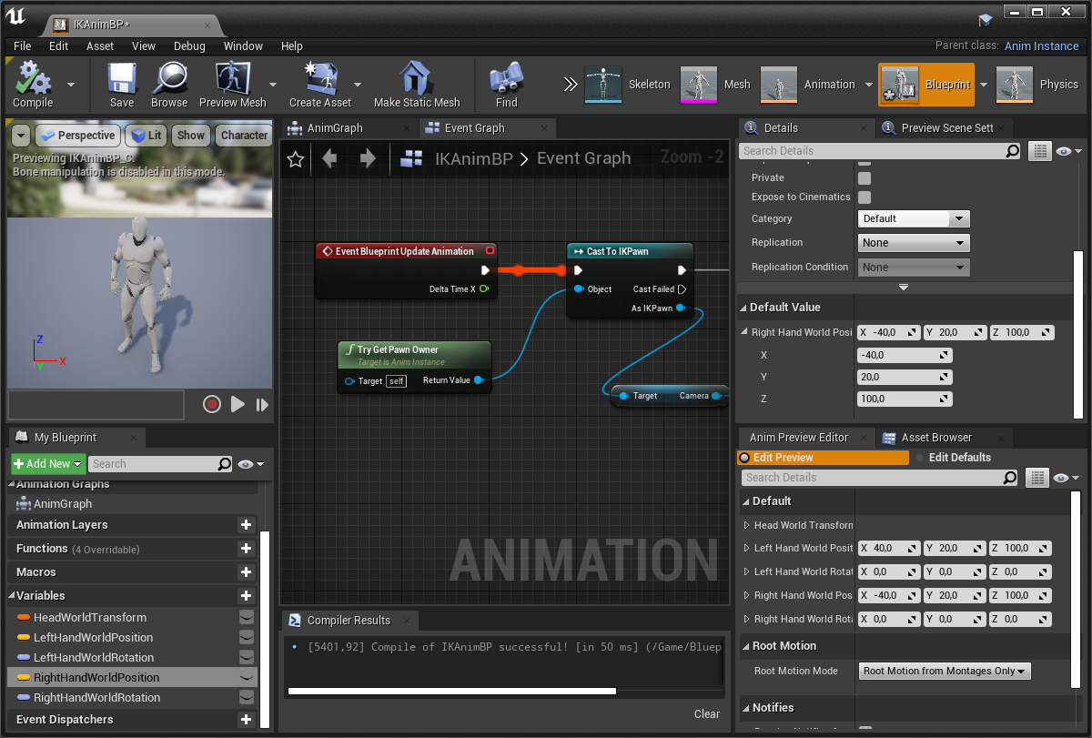

Рисунок 7.5.5.1. IKAnimBP добавление переменных

3. Перед началом настройки инверсной кинематики добавьте два новых Socket к вашему скелету. Это нужно, потому что оригинальная точка контроллеров не выравнивается с позицией кости руки. Это значит, что вам необходимо учитывать смещение, когда вы используете IK для получения позиции контроллера.

4. Откройте Skeleton editor, нажав на панель Skeleton в Persona.

5. Правым нажатием по hand_L в иерархии выберите Add Socket. Назовите его hand_LSocket.

6. Сейчас у Socket позиция родителя. Чтобы изменить это, выберите его и в панели измените Relative Location на (X = 13, Y = –6, Z = –3.5). Это поместит Socket в ладонь руки.

7. Этот же Socket разверните по оси X на 180.

8. Для проверки позиции Socket, правым нажатием по Socket добавьте Preview Asset вашего контроллера (рис. 7.5.5.2).

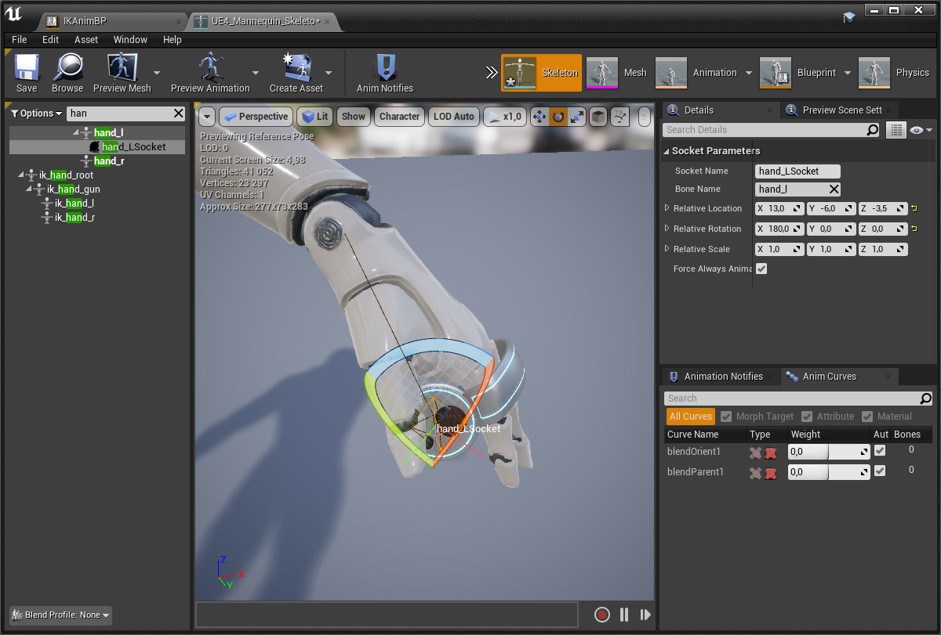

Рисунок 7.5.5.2. IKAnimBP добавление Socket для руки

9. Повторите шаги с 5 по 8 для правой руки с Relative Location (X = –13, Y = 6,

Z = 3.5) и разворотом по оси Z на 180.

10. Вернитесь к Animation Blueprint Event Graph.

11. Создайте Set для позиции и поворота каждой руки.

12. От узла CastToIKPawn получите ссылки на MotionController_L, MotionController_R, SkeletalMesh.

13. От MotionController_L, вызовите GetWorldRotation и установите его в Set LeftHandWorldRotation.

14. Для LeftHandWorldRotation вам необходимо найти разницу между Socket Location и location кости (Vector-Vector). От SkeletalMesh вызовите GetSocketLocation дважды.

15. Для первого установите hand_LSocket в In Socket Name, во второй установите hand_l. Это позволит получить локацию кости и Socket.

16. От GetSocketLocation вычтите позицию кости. Это даст вам дистанцию от руки до Socket в пространстве.

17. От MotionController_L вызовите GetWorldLocation и вычтите дистанцию, подсчитанную на шаге 16.

18. Соедините выход из узла разности с Set LeftHandWorldPosition.

19. Повторите шаги с 13 по 18, но с MotionController_R и hand_RSocket и костью hand_r (см. рис. 7.5.5.3).

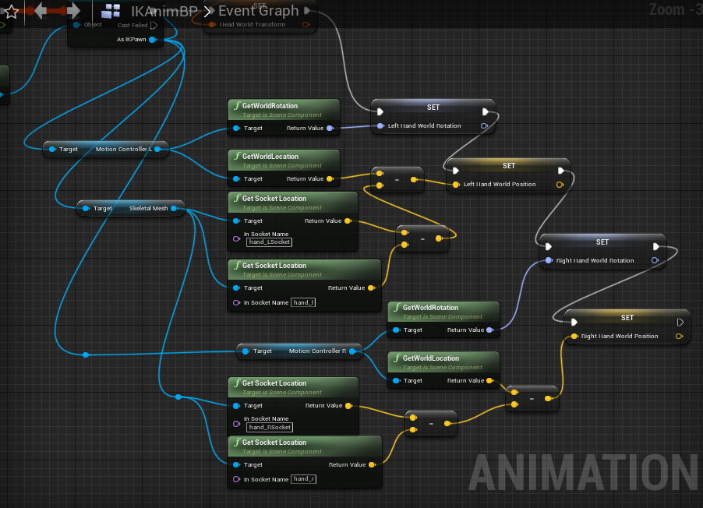

Рисунок 7.5.5.3. IKanimBP, настройка переменных и получение позиции

20. Прикрепите все Set от HeadWorldTransform, который уже есть в графе.

Для осуществления двухкостной IK вам необходимо выполнить следующие действия в Anim Graph.

1. Создайте узел TwoBoneIK.

2. Создайте Get для LeftHandWorldPosition и прикрепите его к Effector Location.

3. Установите (X = 45, Y = –50, Z = 100) в Join Target Location. Можете поменять после при необходимости.

4. Выберите TwoBoneIK и измените IKBone на hand_l и Effector Location Space на World Space

5. Создайте новый узел Transform Bone, установив в свойстве Bone to Modif hand_l, Rotation Mode на Replace Existing и Rotation Space на World Space. Это позволит вам поворачивать руку, потому что IK не сообщает об этом.

6. Создайте новый Get для LeftHandWorldRotation и соедините его со входом B в узле CombineRotator.

7. Установите 180 в X входа A (см. рис. 7.5.5.4). Это значение получено просмотром кости скелета, как мы делали в секции Setting Up Head IK.

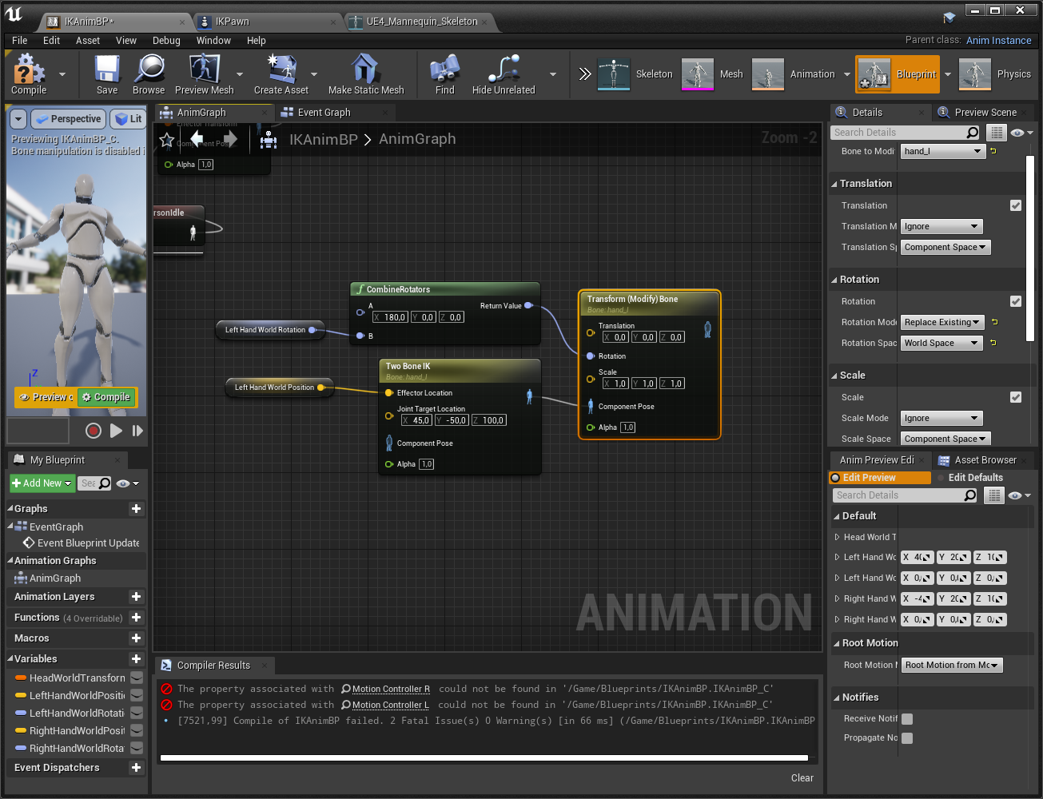

Рисунок 7.5.5.4. IKAnimBP, двухкостная IK левой руки

8. Соедините выход из CombineRotators со входом Rotation узла Transform Bone.

9. Повторите шаги 2–8, заменив LeftHandWorldRotation и Position с переменными правой руки и (X = –45, Y = –50, Z = 100) как Join Target Location и 180 градусами по Z (рис. 7.5.5.5).

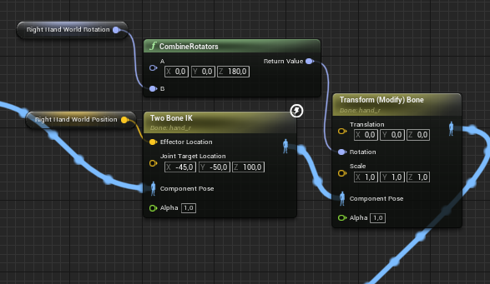

Рисунок 7.5.5.5. IKAnimBP, двухкостная IK правой руки

10. Соедините эти IK узлы между Transform Bone IK головы и компонента Local Transform, и вы можете играть в VR с полной системой IK (рис. 7.5.5.6).

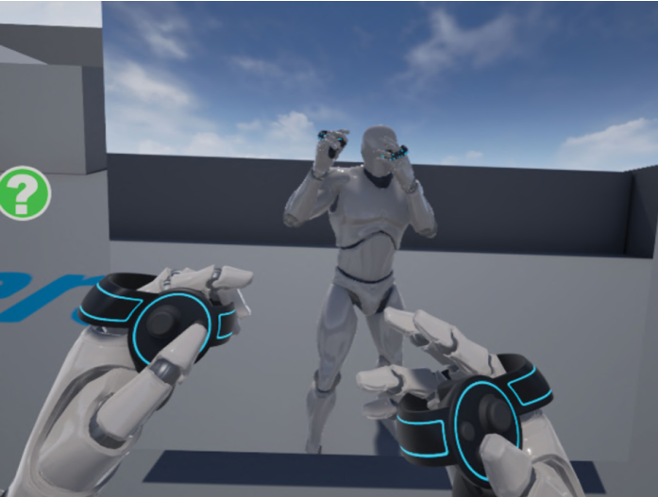

Рисунок 7.5.5.6. Пример полной IK тела

**.**

**8.5.**  **описание процедуры оценивания результатов обучения**

Слушатель выполняем задание, отсылает его преподавателю. Преподаватель оценивает полученный проект и отправляет свое решение.

**.**

**9.Организационно-педагогические условия реализации программы**

**9.1. Кадровое обеспечение программы**

|  |  |  |  |  |  |
| --- | --- | --- | --- | --- | --- |
| **№**  **п/п** | **Фамилия, имя, отчество (при наличии)** | **Место основной работы и должность, ученая степень и ученое звание (при наличии)** | **Ссылки на веб-страницы с портфолио (при наличии)** | **Фото в формате jpeg** | **Отметка о полученном согласии на обработку персональных данных** |
| **1** | Дубей Олеся Ярославовна | ФГБОУ ВО "ПГУ имени Шолом-Алейхема", начальник управления информатизации | https://leader-id.ru/106514/ |  | + |
| **2** | Ленкин Алексей Викторович | ФГБОУ ВО "ПГУ имени Шолом-Алейхема", начальник отдела учебных вычислительных лабораторий управления информатизации | https://leader-id.ru/110033/ |  | + |

**9.2.Учебно-методическое обеспечение и информационное сопровождение**

|  |  |
| --- | --- |
| **Учебно-методические материалы** | |
| Методы, формы и технологии | Методические разработки,  материалы курса, учебная литература |
|  | Макеффри М. Unreal Engine VR для разработчиков. М.: Эксмо, 2019. |
| Программа для общения в сети "Интернет" |  |
| Информационный модуль «Учебно-методические и информационные материалы по дисциплинам» (система управления обучением Moodle) |  |

|  |  |
| --- | --- |
| **Информационное сопровождение** | |
| Электронные  образовательные ресурсы | Электронные  информационные ресурсы |
| Образовательная программа " Основы виртуальной реальности в Unreal Engine" | <https://itproger.com/course/unreal-engine>  <https://stdpub.com/unrealengine>  [https://www.youtube.com/channel/ UCg2ExnOosB5DDUxH7OcM7XA](https://www.youtube.com/channel/UCg2ExnOosB5DDUxH7OcM7XA)  https://academiait.ru/course/uroki-unreal-engine-4/ |

**9.3.Материально-технические условия реализации программы**

|  |  |
| --- | --- |
| Вид занятий | Наименование оборудования,  программного обеспечения |
| Лекции | Компьютер, возможность подключения к сети "Интернет" |
| Практическое | Компьютер, возможность подключения к сети "Интернет" очки виртуальной реальности (по возможности), Unreal Engine |
| Самостоятельная | Компьютер, возможность подключения к сети "Интернет" очки виртуальной реальности (по возможности), Unreal Engine |

**III.Паспорт компетенций (Приложение 2)**

Описание перечня профессиональных компетенций, качественное изменение которых осуществляется в результате обучения.

Планируемые результаты обучения должны быть определены в виде знаний, умений, навыков и (или) опыта деятельности, характеризующих формирование/развитие компетенции(-й) в области цифровой экономики и представлены в виде Паспорта компетенций в машиночитаемом текстовом формате. Структура паспорта представлена в приложении.

ПАСПОРТ КОМПЕТЕНЦИИ

Основы виртуальной реальности в Unreal Engine)

(Федеральное государственное бюджетное образовательное учреждение высшего образования «Приамурский государственный университет имени Шолом-Алейхема»)

|  |  |  |  |  |
| --- | --- | --- | --- | --- |
| 1. | Наименование компетенции | | Способность разрабатывать, внедрять и адаптировать прикладное программное обеспечение с использованием современных информационно-коммуникационных технологий | |
| 2. | Указание типа компетенции | общекультурная/  универсальная |  | |
| общепрофессиональная |  | |
| профессиональная |  | |
| профессионально-специализированная | профессионально-специализированная | |
| 3. | Определение, содержание и основные сущностные характеристики компетенции | | Под компетенцией понимается способность разрабатывать собственное прикладное программное обеспечение, а также возможность адаптировать его в реальную деятельность с использованием современных информационно-коммуникационных технологий  знать: информационно-коммуникационные технологии, в том числе современные разработки и тенденции в области создания приложений VR; возможности современных и перспективных средств разработки приложений VR; технологии программирования приложений (сред) VR; аппаратно-программные составляющие пользовательских интерфейсов для визуализации и управления виртуальными объектами в иммерсивных средах  уметь: проектировать среды виртуальной реальности; разрабатывать и отлаживать эффективные алгоритмы разработки приложений виртуальной реальности; выбирать инструментальные средства разработки и создания приложений VR; проектировать и создавать пользовательские интерфейсы для визуализации и управления виртуальными объектами  владеть: навыками разработки сред виртуальной реальности; использовать в работе инструментальные средства проектирования и разработки приложений с виртуальными объектами  - методами и средствами представления сред виртуальной реальности; анализа информационных систем, технологиями реализации внедрения в реальную деятельность с использованием современных информационно-коммуникационных технологий | |
| 4. | Дескриптор знаний, умений и навыков по уровням | | Уровни сформированной компетенции  обучающегося | Индикаторы  знать  уметь  владеть |
|  | | Начальный уровень  Проявляет навыки, входящие в состав компетенции. | Знает: возможности современных и перспективных средств разработки приложений (сред) VR; информационно-коммуникационные технологии, в том числе современные разработки и тенденции в области создания приложений VR  Умеет: использовать инструментальные средства разработки и создания приложений VR  Владеет: навыками разработки сред VR |
|  | | Базовый уровень  Уверенно владеет навыками, способен проявлять соответствующие навыки в ситуациях с элементами неопределенности задач | Знает: информационно-коммуникационные технологии, в том числе современные разработки и тенденции в области создания приложений (сред) VR  Умеет: проектировать и создавать пользовательские интерфейсы для визуализации и управления виртуальными объектами  Владеет: навыками разработки сред VR |
|  | | Продвинутый  Владеет сложными навыками, способен активно влиять на происходящее, проявлять соответствующие навыки в задачах повышенной сложности | Знает: информационно-коммуникационные технологии, в том числе современные разработки и тенденции в области создания приложений (сред) VR; возможности современных и перспективных средств разработки приложений (сред) VR; технологии программирования приложений VR  Умеет: разрабатывать среды виртуальной реальности; использовать в работе инструментальные средства проектирования и разработки приложений с виртуальными объектами  Владеет: методами и средствами представления сред VR; анализом информационных систем, технологиями реализации, внедрения в реальную деятельность с использованием современных информационно-коммуникационных технологий |
|  | | Профессиональный  Владеет сложными навыками, создает собственное решение для сложных задач, предлагает новые идеи и процессы, способен активно влиять на происходящее, проявлять соответствующие навыки в задачах повышенной сложности | Знает: информационно-коммуникационные технологии, в том числе современные разработки и тенденции в области создания приложений (сред) VR; возможности современных и перспективных средств разработки приложений VR; технологии программирования приложений VR; аппаратно-программные составляющие пользовательских интерфейсов для визуализации и управления виртуальными объектами в иммерсивных  Умеет: разрабатывать приложения (среды) VR; использовать в работе инструментальные средства проектирования и разработки приложений с виртуальными объектами  Владеет: методами и средствами представления сред VR; анализом информационных систем, технологиями реализации, внедрения в реальную деятельность с использованием современных информационно-коммуникационных технологий |
| 5. | Характеристика взаимосвязи данной компетенции с другими компетенциями/ необходимость владения другими компетенциями для формирования данной компетенции | | Способность к непрерывному обучению, «Цифровая ловкость» | |
| 6. | Средства и технологии оценки | | Практические занятия . Выполнение заданий | |

**VI.Иная информация о качестве и востребованности образовательной программы** (результаты профессионально-общественной аккредитации образовательной программы, включение в системы рейтингования, призовые места по результатам проведения конкурсов образовательных программ и др.) (при наличии)

**V.Рекомендаций к программе от работодателей**: наличие не менее двух писем и/или подтверждения на цифровой платформе Государственной системы предоставления ПЦС от работодателей о рекомендации образовательной программы для реализации в рамках Государственной системы предоставления ПЦС на формирование у трудоспособного населения компетенций цифровой экономики с указанием востребованности результатов освоения программы в сфере деятельности соответствующих компаний и готовности к рассмотрению заявок наиболее успешно освоивших образовательную программу граждан на прохождение стажировки и (или) собеседования на предмет трудоустройства путем проставления отметки в профиле программы

Рекомендательные письма:

- Региональное отделение "Tele2 Биробиджан" (Биробиджанский филиал ООО "Т2 Мобайл");

- Операционного офиса «Биробиджанский" Филиал Дальневосточный ПАО Банк "ФК Открытие";

- НКО - Фонд "Инвестиционное агентство Еврейской автономной области";

- Центр информационно-правовой поддержки "Гарант".

**VI.Указание на возможные сценарии профессиональной траектории граждан** по итогам освоения образовательной программы (в соответствии с приложением)

После освоения программы выпускник может вести занятия по технологиям VR в образовательном центре, устроиться на работу в образовательное учреждение для преподавания соответствующего кружка. При наличии соответствующего высшего образования может устраиваться на работу учителем технологии. Пройти собеседование для работы над VR-приложениями.

**VII.Дополнительная информация**

**VIII.Приложенные Скан-копии**

Утвержденной рабочей программа (подпись, печать, в формате pdf)